Centrum Doradztwa i Kształcenia Menedżerów
Koźmiński Executive Business School

Transformacja cyfrowa: AI
Edycja 7
Automatyzacja procesu wytwórczego oprogramowania na przykładzie Projektu Venom

Autor:
Maciej Pieniak, nr albumu 72093-CKP

Praca pisana pod kierunkiem:
prof. dr hab. Grzegorz Mazurek

Warszawa, kwiecień 2026 r.

SPIS TREŚCI
Spis treści tutaj

Wstęp
Automatyzacja procesu wytwórczego oprogramowania na przykładzie Projektu Venom

Problem badawczy
Sztuczna inteligencja weszła do procesu wytwarzania oprogramowania. Narzędzia takie jak GitHub Copilot, OpenAI Codex czy Google Gemini Code Assist są używane przez miliony programistów, a badania empiryczne potwierdzają, że przyspieszają realizację wybranych zadań o 35 do 55 procent. Wiemy jednak bardzo mało o czym innym: o tym, jak wygląda cały proces wytwórczy, kiedy generowanie kodu powierzone jest AI. Jakie punkty kontrolne są potrzebne? Jak utrzymać jakość przy wysokiej prędkości generowania? Jaka jest rola człowieka, gdy nie pisze on większości kodu? I czy jeden człowiek -- działający jako operator, architekt i kontroler jakości jednocześnie -- jest w stanie prowadzić taki proces skutecznie?
Badania nad AI w programowaniu koncentrują się dotąd na dwóch biegunach: na mikro-pomiarach produktywności (ile procent szybciej programista wykonuje zadanie) oraz na ogólnych prognozach rynkowych. Brakuje empirycznych opisów całego procesu wytwórczego -- od specyfikacji przez implementację, testy, recenzje, aż po wdrożenie -- zrealizowanego z dominującym udziałem AI i udokumentowanego ilości oraz jakościowo.
Luka badawcza: literatura oferuje pomiary przyspieszenia zadań. Brakuje empirycznych opisów kompletnych procesów wytwórczych, w których AI odpowiada za generowanie kodu, a człowiek -- za architekturę, kontrolę i decyzje.

Cel pracy
Celem pracy jest ocena, w jakim stopniu wykorzystanie agentów kodowania AI wpływa na efektywność, jakość oraz organizację procesu wytwarzania oprogramowania w porównaniu do tradycyjnych metod. Praca analizuje ten problem na przykładzie autorskiego projektu Venom -- systemu informatycznego wytwarzanego w warunkach jednoosobowego zespołu, w którym ponad 99 procent kodu zostało wygenerowane przez agentów AI przy zachowaniu pełnej kontroli człowieka nad architekturą, zakresem i jakością.
Praca nie jest apologią ani krytyką AI. Jest próbą rzetelnej oceny empirycznej: co faktycznie zmieniło się w procesie wytwórczym, kiedy AI przejęło generowanie kodu, jakie były mierzalne efekty ilości i jakości oraz jakie warunki procesowe okazały się niezbędne dla uzyskania tych wyników.

Pytanie badawcze i hipotezy
Główne pytanie badawcze brzmi: Czy i w jakim stopniu wykorzystanie agentów kodowania AI wpływa na jakość, czas oraz koszt wytwarzania oprogramowania w porównaniu do tradycyjnych metod?
Z pytania głównego wynikają trzy pytania szczegółowe. Pierwsze: Czy możliwe jest wytworzenie oprogramowania na skalę produkcyjną (ponad 100 000 linii kodu) z udziałem AI przy jednoczesnym utrzymaniu wysokiej jakości mierzonej zerowym długiem technicznym i pokryciem testami powyżej 70 procent? Drugie: Jak powinien być zorganizowany proces wytwórczy, aby AI wnosiło wartość zamiast generować chaos -- jakie punkty kontrolne, pętle zwrotne i role są niezbędne? Trzecie: Jaki jest rzeczywisty koszt jednostkowy wytworzenia kodu przy udziale AI w porównaniu z szacunkami dla modelu klasycznego?
Hipoteza robocza: kompletny, kontrolowany proces wytwórczy z dominującym udziałem AI jest możliwy dla jednoosobowego zespołu i przynosi mierzalne korzyści jakościowe i kosztowe -- pod warunkiem że człowiek pełni rolę operatora, architekta i kontrolera jakości, a nie wyłącznie inicjatora poleceń.

Projekt Venom jako studium przypadku
Bazą empiryczną pracy jest autorski projekt Venom -- system informatyczny tworzony od grudnia 2025 roku. Projekt był realizowany przez jednego programistę w roli operatora procesu AI: definiującego zakres, zatwierdzającego zmiany i kontrolującego jakość, przy czym generowanie kodu było powierzone narzędziom agentowym: GitHub Copilot, OpenAI Codex oraz Google Gemini Code Assist.
W Q1 2026 projekt wytworzył 138 011 linii kodu. Jakość mierzona przez SonarQube Cloud osiągnęła: zero aktywnych issues, zerowy dług techniczny i pokrycie testami na poziomie 78,6 procenta. Dane te -- zarejestrowane w repozytorium GitHub i systemie SonarQube -- stanowią podstawę analizy ilości i jakościowej prezentowanej w rozdziałach trzecim i czwartym. Analiza obejmuje dwie fazy projektu: Fazę I (6.12.2025--25.01.2026, budowa MVP) oraz Fazę II (6.02.2026--6.03.2026, przejście do systemu produkcyjnego).

Charakterystyka projektu Venom
Venom (wersja 1.8, stan na marzec 2026) to autorski, otwartoźródłowy system orkiestracji agentów AI w architekturze local-first — to znaczy, że domyślnie działa na maszynie operatora, z możliwością opcjonalnego przełączenia na infrastrukturę chmurową. Łączy trzy warstwy funkcjonalne: orkiestrację wyspecjalizowanych agentów AI, długookresową pamięć kontekstową (baza wektorowa LanceDB) oraz logikę wykonawczą procesów (Workflow Control Plane). System obsługuje trzy alternatywne silniki modeli językowych (Ollama, vLLM, ONNX) z możliwością integracji modeli komercyjnych (OpenAI, Google Gemini, Anthropic) — wybór silnika jest decyzją operacyjną zależną od dostępnego sprzętu, kosztów i wymagań dotyczących prywatności danych.
Architektura systemu obejmuje osiem wyspecjalizowanych agentów współpracujących w jednym procesie: ArchitectAgent (rozkład zadań na plan wykonawczy), ResearcherAgent (synteza wiedzy z wyszukiwania webowego), CoderAgent (generowanie kodu), CriticAgent (weryfikacja jakości wygenerowanego kodu), LibrarianAgent (zarządzanie strukturą plików), ChatAgent (interfejs konwersacyjny), GhostAgent (automatyzacja interakcji GUI typu RPA) oraz ApprenticeAgent (uczenie się procedur na podstawie demonstracji użytkownika). Warstwa techniczna składa się z backendu FastAPI (Python 3.12) i interfejsu webowego Next.js 16 z React 19 — proporcje języków w bazie kodu to ok. 76% Python i 22% TypeScript. System udostępnia API REST oraz panel zarządzania działający w przeglądarce.
Z perspektywy badawczej Venom został wybrany jako studium przypadku z trzech powodów. Po pierwsze, jest projektem o pełnej dokumentacji procesu wytwórczego — cały kod, historia commitów, decyzje architektoniczne i pomiary jakości są publicznie dostępne i możliwe do zweryfikowania w repozytorium. Po drugie, realizowany był w warunkach jednoosobowych, co eliminuje zmienne związane z dynamiką zespołu i pozwala odizolować efekt zastosowania AI w procesie wytwórczym. Po trzecie, jego skala (138 011 LOC w Q1 2026) jest porównywalna z projektami klasy produkcyjnej, co czyni wnioski empirycznie weryfikowalnymi. Praca nie jest analizą biznesową ani strategiczną produktu Venom — przedmiotem badawczym jest proces wytwórczy oparty na AI, a Venom stanowi dla tego procesu bazę empiryczną. Repozytorium projektu jest dostępne publicznie pod adresem github.com/mpieniak01/Venom (licencja MIT) — czytelnik może zweryfikować przedstawione w pracy metryki ilościowe i jakościowe, zapoznać się ze strukturą kodu oraz pełną dokumentacją techniczną w katalogu docs/.

Struktura pracy
Praca składa się z czterech rozdziałów merytorycznych, wstępu, podsumowania i aneksu. Rozdział pierwszy przedstawia ewolucję narzędzi AI w programowaniu w latach 2021--2024 oraz sytuuje wyniki projektu Venom w kontekście istniejących badań empirycznych. Rozdział drugi prezentuje porównanie kodu generowanego przez AI z kodem ludzkim na tle projektów referencyjnych. Rozdział trzeci zawiera szczegółową analizę metryk ilości i jakościowych projektu Venom. Rozdział czwarty opisuje model procesu wytwórczego oraz wyniki empiryczne Fazy II. Praca kończy się podsumowaniem i słownikiem pojęć jako Aneksem 1.

Rozdział 1. AI w procesie wytwarzania oprogramowania

1.1 Od uzupełniania linii do agentów kodujących
Przed rokiem 2021 narzędzia wspomagające programowanie działały głównie na zasadzie dopasowania wzorców lub analizy reguł statycznych. Systemy takie jak Tabnine, Kite czy wbudowane podpowiedzi IDE przewidywały kolejne słowo lub token na podstawie lokalnego kontekstu pliku. Statyczna analiza kodu -- realizowana przez narzędzia klasy SonarQube, ESLint czy Checkstyle -- wykrywała błędy składniowe, naruszenia standardów i potencjalne podatności bez uruchamiania kodu. Były to narzędzia użyteczne, ale pasywne: reagowały na kod już napisany przez człowieka, nie uczestnicząc w jego tworzeniu.
Przełom nastąpił w czerwcu 2021 roku, gdy Microsoft i GitHub uruchomiły GitHub Copilot -- narzędzie oparte na modelu OpenAI Codex, wyspecjalizowanej wersji GPT-3 dotrenowanej na setkach milionów publicznych repozytoriów kodu. Po raz pierwszy model językowy stał się integralnym uczestnikiem edytora: generował całkowite bloki kodu, funkcje i klasy na podstawie komentarza lub częściowego opisu w języku naturalnym. Zmiana miała charakter jakościowy -- AI przestało być filtrem dla kodu napisanego przez człowieka, a stało się jego współautorem.
Rok 2022 przyniósł drugą falę. Upowszechnienie ChatGPT -- opartego na modelu GPT-3.5, a następnie GPT-4 -- otworzyło konwersacyjny tryb pracy z kodem. Programiści zaczęli korzystać z modeli językowych nie tylko jako źródła uzupełnień, ale jako z rozmówcy: zadawali pytania architektoniczne, prosili o wyjaśnienie błędów kompilacji, generowali całkowite moduły i testy. Narzędzie przestało być pasywnym sugestorem -- stało się aktywnym uczestnikiem procesu diagnostycznego i projektowego.
Rok 2023 wyznaczył trzecią zmianę: pojawienie się systemów agentowych zdolnych do wieloetapowego działania bez ciągłej interwencji użytkownika. GitHub Copilot X, Cursor, Aider oraz eksperymentalne systemy Devin (Cognition AI) i Google Gemini Code Assist demonstrowały AI, które nie tylko sugeruje kod, ale planuje zmiany w wielu plikach, uruchamia testy, interpretuje ich wyniki i iteruje. Rola modelu językowego przesunęła się od generatora tekstu do wykonawcy zadań -- pracującego w środowisku, z dostępem do terminala, repozytorium i narzędzi zewnętrznych.
W 2024 roku dojrzały narzędzia zdolne do obsługi pełnego cyklu zadania: od analizy issue w systemie zgłoszeniowym, przez implementację, uruchomienie testów i poprawę błędów, aż po przygotowanie pull requesta z opisem zmian. Claude Code (Anthropic), GitHub Copilot Workspace oraz Gemini Code Assist reprezentują kategorię agentów kodujących działających w kontrolowanym zakresie, z zachowaniem roli człowieka jako właściciela decyzji i kontrolera jakości. To nie jest już asystent -- to realizator zadania.
2021: AI jako współautor kodu. 2022: AI jako rozmówca i diagnostyk. 2023: AI jako agent wieloetapowy. 2024: AI jako realizator całego zadania. Każda fala nie zastępowała poprzedniej -- układały się w warstwy rosnącego zakresu autonomii.

1.2 Dane empiryczne: co mówią badania
Równolegle z ewolucją narzędzi rozwijała się baza badawcza. Trzy niezależne linie badań -- eksperymenty kontrolowane z udziałem programistów, analizy danych z repozytoriów oraz ankiety branżowe prowadzone na dużych próbach -- dostarczyły pierwszych wiarygodnych liczb. Wyniki są niejednoznaczne: pokazują znaczące przyspieszenie w ograniczonym zakresie zadań i wyraźne ograniczenia przy zadaniach złożonych lub wymagających głębokiej znajomości kontekstu systemu.

Tabela 1.1. Zestawienie kluczowych badań empirycznych dotyczących produktywności AI w programowaniu (2014–2025)
Badanie / źródło | Kluczowy wynik | Zastrzeżenie
GitHub Research  (Kalliamvakou et al., 2022/2023)  n = 95 programistów | Zadanie ukończone 55% szybciej (71 min vs 161 min; p=0,0017). Wskaźnik ukończenia: 78% (Copilot) vs 70% (kontrola). 60-75% użytkowników raportuje wyższą satysfakcję z pracy. | Zadanie prostego serwera HTTP. Krótki horyzont czasowy. Uczestnicy świadomi udziału w eksperymencie.
McKinsey & Company  (Deniż et al., 2023)  eksperym. kontrolowany | Dokumentacja kodu: -45 do 50% czasu. Generowanie kodu: -35 do 45%. Refaktoryzacja: -20 do 30%. Zadania wysokiej złożoności: poniżej 10% oszczędności. | Programiści z <1 rok doświadczenia: w niektórych zadaniach 7-10% DŁUŻEJ z AI niż bez. Złożoność kontekstowa niweluje zyski.
GitHub Research  (Bauer, 2024)  n = 202 programistów, RCT | Kod z Copilotem: 13,6% mniej błędów/linie (18,2 vs 16,0 linii na błąd; p=0,002). Wyższe oceny czytelności, niezawodności i łatwości utrzymania. | Zadanie: endpointy API serwera. Programiści z 5+ latami doświadczenia. Nie testuje systemów produkcyjnych.
Stack Overflow Dev Survey  (2024)  n > 65 000 programistów | 76% korzysta lub planuje korzystać z AI (wzrost z 70% w 2023). Aktywnie: 62% (wzrost z 44%). 85% profesjonalnych devów używa AI do pisania kodu. | Samoocena, nie pomiar obiektywny. Spadek zaufania: 72% pozytywnych vs 77% rok wcześniej. 31% deklaruje sceptycyzm co do dokładności.
McKinsey Global Institute  (2023)  analiza sektorowa | Potencjalny wpływ AI na produktywność inżynierii oprogramowania: 20-45% obecnych rocznych nakładów. Generative AI może przesunąć ocenę sukcesu z pisania kodu na projektowanie architektury. | Szacunek modelowy, nie pomiar empiryczny. Nie uwzględnia kosztów wdrożenia, szkoleń i nadzoru.

Syntetyczne odczytanie tej bazy badawczej dostarcza trzech obserwacji. Po pierwsze, przyspieszenie jest realne i statystycznie istotne -- ale dotyczy głównie zadań ograniczonych zakresowo, dobrze zdefiniowanych i niewymagających głębokiej znajomości architektury systemu. Po drugie, korzyści są nierównomierne: doświadczeni programiści korzystają z AI wydajniej niż początkujący, a dla niektórych grup juniorskich efekt może być odwrotny. Po trzecie, pomiar produktywności przez liczbę linii kodu lub czas wykonania zadania nie oddaje pełnego obrazu -- jakość, utrzymywalność i bezpieczeństwo pozostają obszarami wymagającymi dalszych badań.
Dane z badań wskazują na przyspieszenie o 35-55% w zadaniach o ograniczonej złożoności i mniej niż 10% w zadaniach wysokiej złożoności. Zysk z AI nie skaluje się liniowo wraz ze złożonością problemu -- skaluje się natomiast wraz z jakością procesu kontroli.

1.3 Ograniczenia i ryzyka: gdzie AI zawodzi
Omówione badania -- mimo optymistycznych nagłówków -- ujawniają również wyraźne granice. Pierwsza z nich jest granica złożoności kontekstowej. Modele językowe działają na podstawie okna kontekstu: fragmentu kodu, dokumentacji i historii sesji, który mieści się w jednej interakcji. Przy dużych systemach -- obejmujących dziesiątki modułów, współzależności bibliotek, reguły biznesowe i decyzje architektoniczne podejmowane na przestrzeni miesięcy -- model nie posiada pełnego obrazu. Generuje kod poprawny syntaktycznie i często spójny lokalnie, który może jednak naruszać założenia całego systemu. Nie jest to błąd modelu -- jest to strukturalna cecha modeli językowych działających bez trwałej pamięci i bez dostępu do pełnego kontekstu projektu.
Druga granica to zjawisko halucynacji: model może generować kod odwołujący się do bibliotek, funkcji lub API, które nie istnieją -- lub istnieją, ale działają inaczej niż zasugerowano. Badanie McKinsey odnotowało, że programiści z niskim doświadczeniem rzadziej wykrywali tego rodzaju błędy, co prowadziło do ich przeklejania do kodebazy. Oznacza to, że AI może systematycznie obniżyć jakość kodu w środowiskach pozbawionych procesu weryfikacji.
Trzecia granica, mniej oczywista, dotyczy długu technicznego. Szybkie generowanie kodu bez dostatecznej kontroli architektury, testowalności i spójności standardów może prowadzić do szybkiego narastania problematycznych wzorców. SonarQube, analiza statyczna i recenzje kodu nie są opcjonalnym dodatkiem w procesie AI-assisted -- są warunkiem koniecznym dla zachowania długookresowej zdrowotności bazy kodu.
AI nie eliminuje problemów jakościowych w programowaniu. Zmienia ich naturę: zamiast problemów z prędkością tworzenia kodu, organizacje stają przed problemami kontroli jakości kodu generowanego w nowej, wyższej skali.

1.4 Zmiana pytania: od 'kto pisze kod' do 'kto odpowiada za proces'
Opisane badania i ewolucja narzędzi ujawniają przesunięcie, które jest czymś więcej niż zmianą techniczną. W klasycznym modelu wytwarzania oprogramowania główna praca intelektualna skupiała się na implementacji: przekładaniu wymagań na kod. Kontrola jakości, testy i recenzje były procesami uzupełnianymi po fakcie. AI zmienia te proporcje: implementacja staje się szybsza i tańsza, natomiast definiowanie zakresu, recenzja poprawności, nadzór architektoniczny i decyzje o akceptacji zmian stają się wąskim gardłem determinującym tempo i jakość wytwarzania.
Dane Stack Overflow wskazują, że 76% programistów jest już w orbicie AI lub wchodzi do niej. Stanford HAI odnotowuje, że 55% organizacji stosuje AI w co najmniej jednej funkcji biznesowej -- wzrost z 20% w 2017 roku. Narzędzia weszły do mainstreamu. Pytanie przesunęło się z 'czy używać AI' na 'jak zarządzać procesem, w którym AI uczestniczy'. To drugie pytanie jest trudniejsze, wymaga innego zestawu kompetencji i -- co istotne dla niniejszej pracy -- nie ma jeszcze ugruntowanej odpowiedzi w literaturze.
Projekt Venom, opisany w kolejnych rozdziałach, jest próbą empirycznej odpowiedzi na to pytanie w warunkach pojedynczego dewelopera: jednej osoby działającej jako operator, architekt i kontroler jakości procesu, w którym generowanie kodu jest domeną AI. Nie chodzi o wykazanie, że AI działa -- badania to potwierdzają. Chodzi o zbadanie, jak musi wyglądać proces, żeby AI działało dobrze: z kontrolowaną jakością, zerowym długiem technicznym i ekonomiką radykalnie inną od modelu klasycznego.
Pytanie badawcze tej pracy nie brzmi: 'czy AI przyspiesza programowanie?' -- na to pytanie nauka już odpowiedziała. Brzmi: 'jaki proces jest potrzebny, żeby szybkość nie kosztował jakości -- i czy jeden człowiek może być tym procesem?'

Źródła danych do rozdziału 1
[1] Kalliamvakou, E. et al. (2023). Research: quantifying GitHub Copilot's impact on developer productivity and happiness. GitHub Blog, wrzenia 2023. https://github.blog/2023-09-27-research-quantifying-github-copilots-impact
[2] Ziegler, A. et al. (2024). Measuring GitHub Copilot's Impact on Productivity. Communications of the ACM, Vol. 67, No. 3, marca 2024. https://cacm.acm.org/research/measuring-github-copilots-impact-on-productivity/
[3] Deniż, B.K. et al. (2023). Unleashing developer productivity with generative AI. McKinsey & Company, czerwca 27, 2023. https://www.mckinsey.com/capabilities/mckinsey-digital/our-insights/unleashing-developer-productivity-with-generative-ai
[4] Bauer, J. (2024). Does GitHub Copilot improve code quality? Here's what the data says. GitHub Blog, listopada 2024. https://resources.github.com/videos/write-more-code-by-writing-less-code-with-github-copilot/
[5] McKinsey Global Institute (2023). The economic potential of generative AI: The next productivity frontier. McKinsey & Company, czerwca 2023.
[6] Stack Overflow (2024). 2024 Stack Overflow Developer Survey. https://survey.stackoverflow.co/2024/ai
[7] Stanford HAI (2024). The 2024 AI Index Report. Stanford Institute for Human-Centered Artificial Intelligence. https://hai.stanford.edu/ai-index/2024-ai-index-report

Rozdział 2. Przegląd badań empirycznych — kod AI vs. kod ludzki

2.1 Zakres i cel przeglądu
Niniejszy rozdział stanowi niezależny przegląd dostępnych badań rynkowych i akademickich dotyczących wpływu narzędzi AI na wytwarzanie oprogramowania. Synteza obejmuje siedem kluczowych datasetów i publikacji peer-reviewed opublikowanych w latach 2014–2025. Celem jest ustalenie aktualnego stanu wiedzy w dwóch obszarach: (A) jakości kodu tworzonego z udziałem AI w porównaniu z kodem ludzkim oraz (B) wpływu AI na aktywność i produktywność zespołów deweloperskich. Wyniki prezentowane w tym rozdziale pochodzą wyłącznie z zewnętrznych źródeł empirycznych — nie są danymi własnymi projektu badawczego.
Uwaga: Bezpośrednie dane SonarQube/Snyk dla obu grup w jednym ujednoliconym datasecie nie są publicznie dostępne. Wartości grupy AI-wspomaganej: AIDev (932 791 PR) i Cotroneo et al. (507 044 próbek); wartości grupy ludzkiej: SQuaD (450 projektów OSS) i GitClear (153M commitów). Szczegółowy opis każdego źródła znajduje się w Tabeli 2.2.

2.2 Wyniki porównawcze — wszystkie metryki A1–B5
Poniższa tabela zestawia wyniki dla obu grup w każdej z 10 metryk. Kolumna kierunek (↑↓→) wskazuje, czy wynik AI jest lepszy (↑), gorszy (↓) lub niejednoznaczny (↔) względem grupy ludzkiej. Źródło przy każdej metryce odsyła do konkretnego badania opisanego w Tabeli 2.2.

2.3 Podstawa dowodowa — źródła i metodologia
Poniższa tabela dokumentuje, skąd pochodzą wartości z Tabeli 2.1. Każdy wiersz opisuje jedno badanie: metodologię, próbę, metryki Venom, które pokrywa, oraz bezpośredni link do źródła.

2.4 Wizualizacja — indeks względny AI vs. Ludzki (baseline = 100%)
Wykres zestawia kluczowe metryki w formie znormalizowanej (kod ludzki = 100%). Wyższy indeks = lepszy wynik dla metryk pozytywnych (szybkość, pokrycie testami). Akceptacja PR (B5): niższy indeks = większy "trust gap".
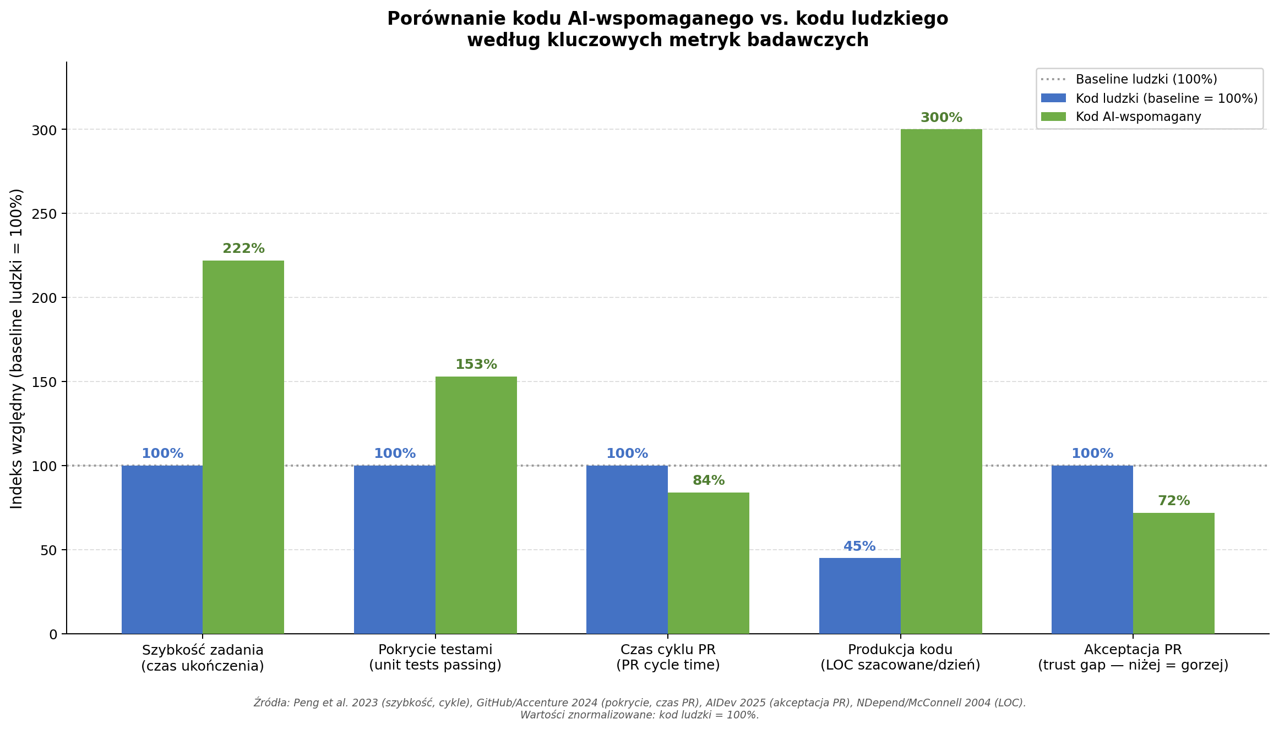
Wykres 2.1. Indeks względny kodu AI-wspomaganego vs. kodu ludzkiego — wybrane metryki (baseline = kod ludzki = 100%)

2.5 Wnioski — interpretacja wyników

2.5.1 Szybkość i objętość wytwarzania
AI-wspomaganie dramatycznie zwiększa tempo pracy: 55,8% szybciej (RCT, Peng et al. 2023). W kontekście rzeczywistej normy 10–80 LOC/dzień dla kodu jakościowego (Brooks 1975, McConnell 2004) oznacza to przyspieszenie rzędu 4–30x, a nie porównanie do mitycznych "300 linii". 41% kodu w dużych organizacjach jest już generowane przez AI (GitHub Octoverse 2026).

2.5.2 Jakość kodu — obraz niejednoznaczny
Dane są niespójne: kod AI wykazuje wyższe pokrycie testami (+53,2%) i szybszy cykl PR (−16%), ale jednocześnie zawiera więcej podatności wysokiego ryzyka wg CWE (Cotroneo et al. 2025). "Trust gap" z AIDev (2025) potwierdza, że recenzenci kodu mają większą rezerwę wobec PR od agentów AI. Wniosek: AI przyspiesza, lecz nie zastępuje procesu weryfikacji jakości.

2.5.3 Aktywność vs. rzeczywista produktywność
Wyższe liczby commitów i PR od AI nie przekładają się automatycznie na wyższą jakość. GitClear (2024) wskazuje na wzrost churnu kodu przy AI (więcej copy-paste, duplikacji). Deweloper bez AI spędza 11–21% dnia na aktywnym kodowaniu (Meyer et al. 2014) — AI redukuje overhead comprehension (54–95% sesji wg Cruz 2017), ale nie eliminuje spotkań (10,9h/tydzień).

2.5.4 Luki badawcze i kierunki dalszych badań
Przegląd dostępnych badań ujawnia kilka istotnych luk ograniczających generalizowalność wyników. Po pierwsze, większość danych pochodzi z dużych platform (GitHub, Microsoft) — brak badań obejmujących mniejsze projekty komercyjne prowadzone w realiach europejskiego rynku IT. Po drugie, żaden z analizowanych datasetów nie łączy jednocześnie metryk SonarQube, danych o podatnościach oraz pełnych statystyk GitHub dla tych samych repozytoriów w jednym spójnym zbiorze — każde badanie mierzy inny podzbiór zmiennych. Po trzecie, "trust gap" widoczny w AIDev (2025) wskazuje na rezerwę wobec kodu agentów AI, lecz badanie nie kontroluje poziomu skomplikowania zadania ani doświadczenia dewelopera nadzorującego. Po czwarte, żadne z cytowanych badań nie dotyczy projektów prowadzonych w modelu hybrydowym — gdzie jeden deweloper intensywnie korzysta z AI przez cały cykl życia projektu. Te luki wskazują kierunek dla własnych badań empirycznych na konkretnym, kontrolowanym projekcie.

© Maciej Pieniak, 2026 | Projekt Venom — Automatyzacja procesu wytwórczego oprogramowania | Koźmiński Executive Business School | Praca niekomercyjna, badawcza
Tabela 2.1. Wyniki porównawcze AI vs. kod ludzki — wszystkie metryki A1–B5
Metryka | Co mierzymy | Wynik — Kod AI-wspomagany  (wartość + źródło) | Wynik — Kod ludzki  (wartość + źródło) | Kierunek  zmiany
A1 | Issues / gęstość defektów  (bugs, smells, hotspots na KLOC) | Więcej podatności wysokiego ryzyka wg CWE; inny profil ODC niż ludzki  [Cotroneo et al. 2025] | 628 178 ticketów defektów z 450 OSS; 1–25 def./KLOC branżowo  [SQuaD 2025] | ↓
A2 | Podatności bezpieczeństwa  (CWE/CVE — odpowiednik Snyk) | Więcej błędów klasy memory safety i injection; profil CWE odmienny  [Cotroneo et al. 2025] | CVE z SQuaD (628k ticketów); brak publicznego datasetu Snyk  [SQuaD 2025] | ↓
A3 | Pokrycie testami  (Test Coverage %) | +53,2% więcej przechodzących testów jednostkowych  +84% udanych kompilacji  [GitHub/Accenture 2024] | Baseline OSS: ~60–80% coverage dla projektów wysokiej jakości  [SQuaD 2025] | ↑
A4 | Dług techniczny  (sqale_index — roboczogodziny) | Prostszy strukturalnie (niższy CC), potencjalnie niższy dług krótkoterm.  Ale wyższy dług architektoniczny  [Cotroneo et al. 2025] | Avg 9 lat historii projektu; sqale_index per metoda/klasa/plik/projekt  [SQuaD 2025] | ↔
A5 | Quality Gate / czas CI  (czas od PR do przejścia bramki) | −16% czasu cyklu PR (krótszy)  Brak publicznego datasetu dla czasu QG  [GitHub Blog 2024, AIDev 2025] | Baseline CI/CD z SQuaD; ograniczenie: brak jednolitego datasetu QG  [SQuaD 2025] | ↑
B1 | Liczba commitów  (absolut + średnia dzienna / 2 mies.) | Copilot: ~1 miesiąc pracy ludzkiej w 3 dni; więcej małych commitów (churn)  [AIDev 2025, GitClear 2024] | 2 622 413 commitów łącznie z 450 OSS; process metrics per release  [SQuaD 2025] | ↑
B2 | Liczba Pull Requestów  (otwarte + zmergowane) | 932 791 PR od 5 agentów AI (Codex 814k, Copilot 50k, Cursor 32k, Devin 29k, Claude 5k)  +8,69% PR/deweloper  [AIDev 2025, GitHub/Accenture 2024] | Baseline GitHub Octoverse 2024 dla projektów OSS i komercyjnych  [GitHub Octoverse 2024] | ↑
B3 | Aktywne dni commitowe  (unikalne dni z ≥1 commitem) | Więcej aktywnych dni, ale wyższy churn (copy-paste, duplikacje)  [GitClear 2024, AIDev 2025] | SQuaD: aktywność per release dla 450 projektów; branżowo ~3–5 dni/tydzień  [SQuaD 2025] | ↔
B4 | Liczba cykli implementacyjnych  (zamknięte feature branche / 2 mies.) | +55,8% szybsze zadania (1h11m vs 2h41m)  Wyższy wskaźnik ukończenia zadań  [Peng et al. 2023] | Baseline AIDev bez AI; dane Octoverse 2024 dla projektów komercyjnych  [AIDev 2025] | ↑
B5 | Pre-merge fix rate  (% PR z wymaganą korektą przed mergem) | "Trust gap": PR od agentów AI akceptowane rzadziej;  wyższy odsetek iteracji przed mergem  [AIDev 2025] | Baseline ludzki z AIDev (to samo repo); review cost: 1h review = 33h debugowania  [AIDev 2025, Cohen 2006] | ↓
Tabela 2.2. Podstawa dowodowa — źródła i metodologia badań porównawczych
Badanie / Dataset | Metodologia i typ | Próba badawcza | Pokryte metryki  Venom | Źródło
Peng et al. 2023  (GitHub / NBER) | Randomized Controlled Trial (RCT)  Najsilniejszy typ dowodu — kontrolowana  grupa porównawcza | Deweloperzy z GitHub Copilot  vs. grupa kontrolna bez AI;  zadania programistyczne | A3, A5  B2, B4 | arXiv:2302.06590
GitHub / Accenture 2024  (GitHub Blog) | Dane platformowe przed/po adopcji  Analiza aktywności dewelopera  w repozytoriach z Copilot | Tysiące deweloperów GitHub;  pomiar PR, testów, buildów  przed i po adopcji Copilot | A3, A5  B1, B2, B4 | github.blog/research
AIDev — Li et al. 2025  (arXiv:2507.15003) | Analiza danych GitHub na dużą skalę  (Big Data, obserwacyjna)  5 agentów AI, 116k repozytoriów | 932 791 PR od agentów AI  116 211 repozytoriów  OpenAI Codex, Copilot, Cursor,  Devin, Claude Code | A5, B1, B2  B3, B4, B5 | arXiv:2507.15003
Cotroneo et al. 2025  (arXiv:2508.21634) | Analiza statyczna kodu (Static Analysis)  Klasyfikacja ODC i CWE  Porównanie próbek 1:1 | 507 044 próbek kodu  Python + Java  Klasyfikacja defektów ODC / CWE | A1, A2, A4 | arXiv:2508.21634
SQuaD 2025  (Zenodo) | Dataset historyczny projektów OSS  9 narzędzi SAT (incl. SonarQube)  725 metryk na 4 poziomach | 450 projektów OSS  628 178 ticketów defektów  Śr. wiek projektu: 9 lat  2 622 413 commitów | A1, A2, A4  B1, B3 | Zenodo: 10.5281/ zenodo.14930399
GitClear 2024 | Analiza danych GitHub  Porównanie repozytoriów z AI i bez  Fokus na jakość kodu długoterminową | 153 miliony commitów  Repozytoria z/bez narzędzi AI  Analiza churnu i duplikacji | A4, B1, B3 | gitclear.com
Meyer et al. 2014  (Microsoft Research) | Telemetria IDE + ankiety  Badanie obserwacyjne  FSE/ESEC 2014 (peer-reviewed) | Deweloperzy Microsoft  Dane telemetryczne IDE  Obserwacja aktywności tygodniowej | Baseline prod.  (kontekst A1–B5) | DOI:10.1145/ 2635868.2635892

Rozdział 3. Metryki jakości projektu Venom — obserwacje Q1 2026

3.1 Zakres danych i metodyka obserwacji
Rozdział prezentuje dane z dwóch niezależnych systemów pomiarowych zebranych w Q1 2026 (1 stycznia – 31 marca): GitHub API rejestruje aktywność repozytorium w wymiarze ilościowym (commits, przepływ kodu, aktywne dni), natomiast SonarQube Cloud mierzy jakość kodu w wymiarze statycznym (issues, dług techniczny, pokrycie testami). Oba systemy dostarczyły dzienne punkty pomiarowe dla każdego z 11 projektów.
Jako kontekst obserwacyjny wybrano 10 projektów open-source z różnych ekosystemów technologicznych, rozmiarów i poziomów dojrzałości — odrębny zestaw dla każdej metodyki. Projekty te nie tworzą rankingu; stanowią tło pozwalające ocenić, czy obserwowane wartości Venom są typowe, czy odstają od normy.

3.2 Analiza ilościowa aktywności projektowej
Pierwszym wymiarem obserwacji jest ilość — ile kodu powstało, z jaką intensywnością i w jakim rytmie. Dane GitHub API pozwalają porównać aktywność Projektu Venom z 10 projektami kontekstowymi na tych samych osiach pomiarowych.

3.2.1 Projekty kontekstowe — skala aktywności
Zestawienie łącznej aktywności wszystkich 11 projektów za Q1 2026 pokazuje znaczące zróżnicowanie skali. Poniższa tabela i wykresy ukazują pełny obraz przed wyróżnieniem Venom.
Charakterystyka biznesowa projektów referencyjnych GitHub (10 + Venom). Botasaurus — framework do automatyzacji web scrapingu (narzędzie deweloperskie, B2B/B2C). Hiddify-Manager — system zarządzania serwerami proxy/VPN (narzędzie sieciowe). BiliNote — aplikacja notatkowa z integracją AI dla content creatorów (B2C). virt-manager — desktopowe narzędzie do zarządzania maszynami wirtualnymi (open source, użytkownik techniczny). PS2 Covers — generator okładek dla emulatora PlayStation 2 (społecznościowy, B2C). MapToPoster — konwerter map OpenStreetMap na plakaty (B2C, hobby). NeuroKit — biblioteka do przetwarzania sygnałów biomedycznych (naukowa, B2B). OpenClaw Medical Skills — system kompetencji medycznych dla AI (badawczy, sektor zdrowia). OlmOCR — model OCR oparty na transformatorach językowych (research, AI/ML). Khoj — osobisty asystent AI z dostępem do lokalnych dokumentów (B2C, AI). Projekty wybrano z różnych ekosystemów technologicznych (Python, JavaScript, Go) i kategorii biznesowych — od narzędzi deweloperskich, przez aplikacje B2C, po systemy badawcze i sektorowe — żeby tło porównawcze nie było zawężone do jednej domeny.
Tabela 3.1. Aktywność GitHub API — wszystkie projekty, Q1 2026
Projekt | Technologia | Commity | Aktywne dni | Dodane linie | Usunięte linie
Botasaurus | Python | 43 | 7 | 1 723 | 576
Hiddify Manager | Python | 65 | 23 | 1 043 | 299
BiliNote | Python | 62 | 8 | 567 908 | 522 218
virt-manager | Python | 57 | 13 | 17 235 | 3 597
PS2 Covers | Various | 45 | 9 | 83 847 | 670
MapToPoster | Python | 51 | 12 | 5 182 | 1 049
Projekt Venom | Multi | 1 587 | 64 | 487 909 | 230 682
NeuroKit | Python | 105 | 15 | 83 020 | 40 627
OpenClaw Medical | Python | 46 | 11 | 2 132 062 | 36 870
OlmOCR | Python | 94 | 21 | 23 589 | 8 145
Khoj | Python | 39 | 11 | 5 031 | 2 550

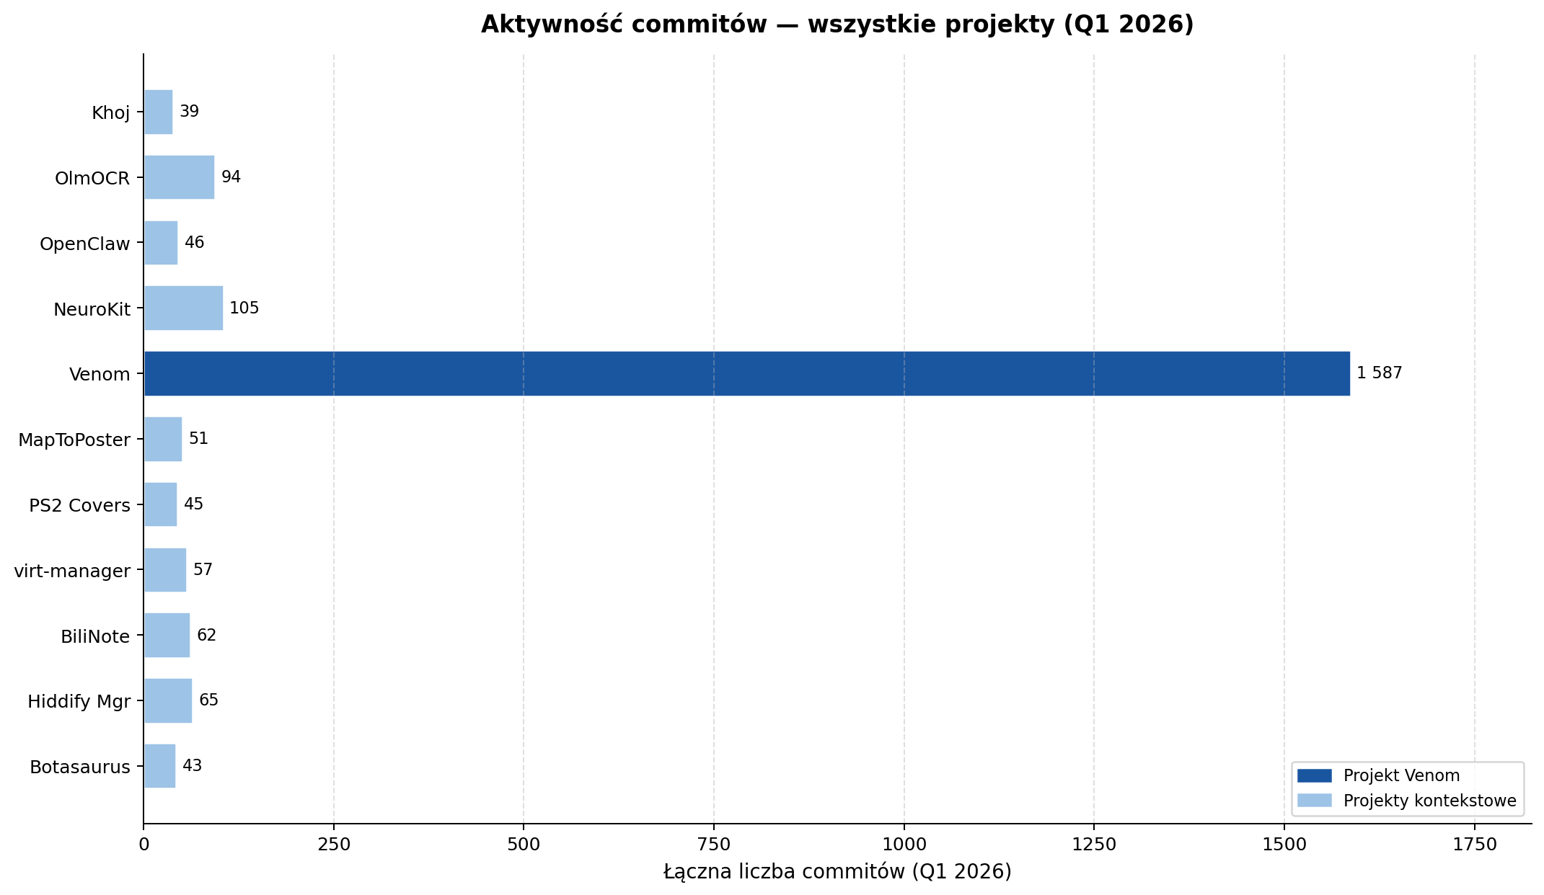
Wykres 3.1. Łączna liczba commitów — wszystkie projekty, Q1 2026

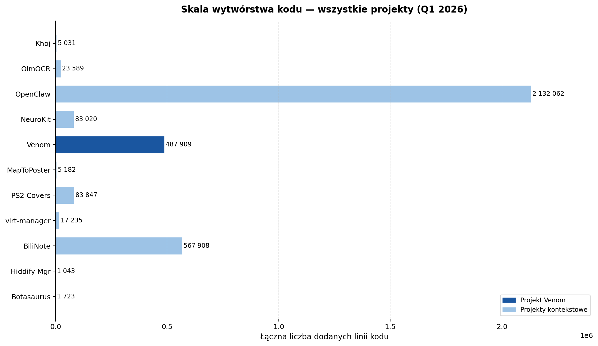
Wykres 3.2. Łączna liczba dodanych linii kodu — wszystkie projekty, Q1 2026

3.2.2 Projekt Venom — skala wytwórczości na tle obserwacyjnym
Na tle 10 projektów kontekstowych Projekt Venom wyróżnia się skalą: 487 909 dodanych linii kodu, 1 587 commitów i 64 aktywnych dni to wartości plasujące go w górnym segmencie zestawienia. Wysoki wskaźnik usuniętych linii (230 682 — niemal 47% liczby dodanych) jest sygnałem aktywnego refaktoryzowania: kod był generowany, oceniany i zastępowany lepszymi implementacjami.
Wzrost bazy kodu od zera do 138 011 linii w 90 dniach odpowiada tempu charakterystycznemu dla projektów intensywnie wspieranych przez narzędzia automatycznego generowania kodu. Dla porównania — szacunkowa produktywność programisty w klasycznych warunkach wynosi 10–50 LOC/dzień netto, co dałoby w Q1 około 900–4 500 linii. Projekt Venom przekroczył to 30-krotnie.
▶ 487 909 dodanych linii · 1 587 commitów · 64 aktywnych dni — Q1 2026
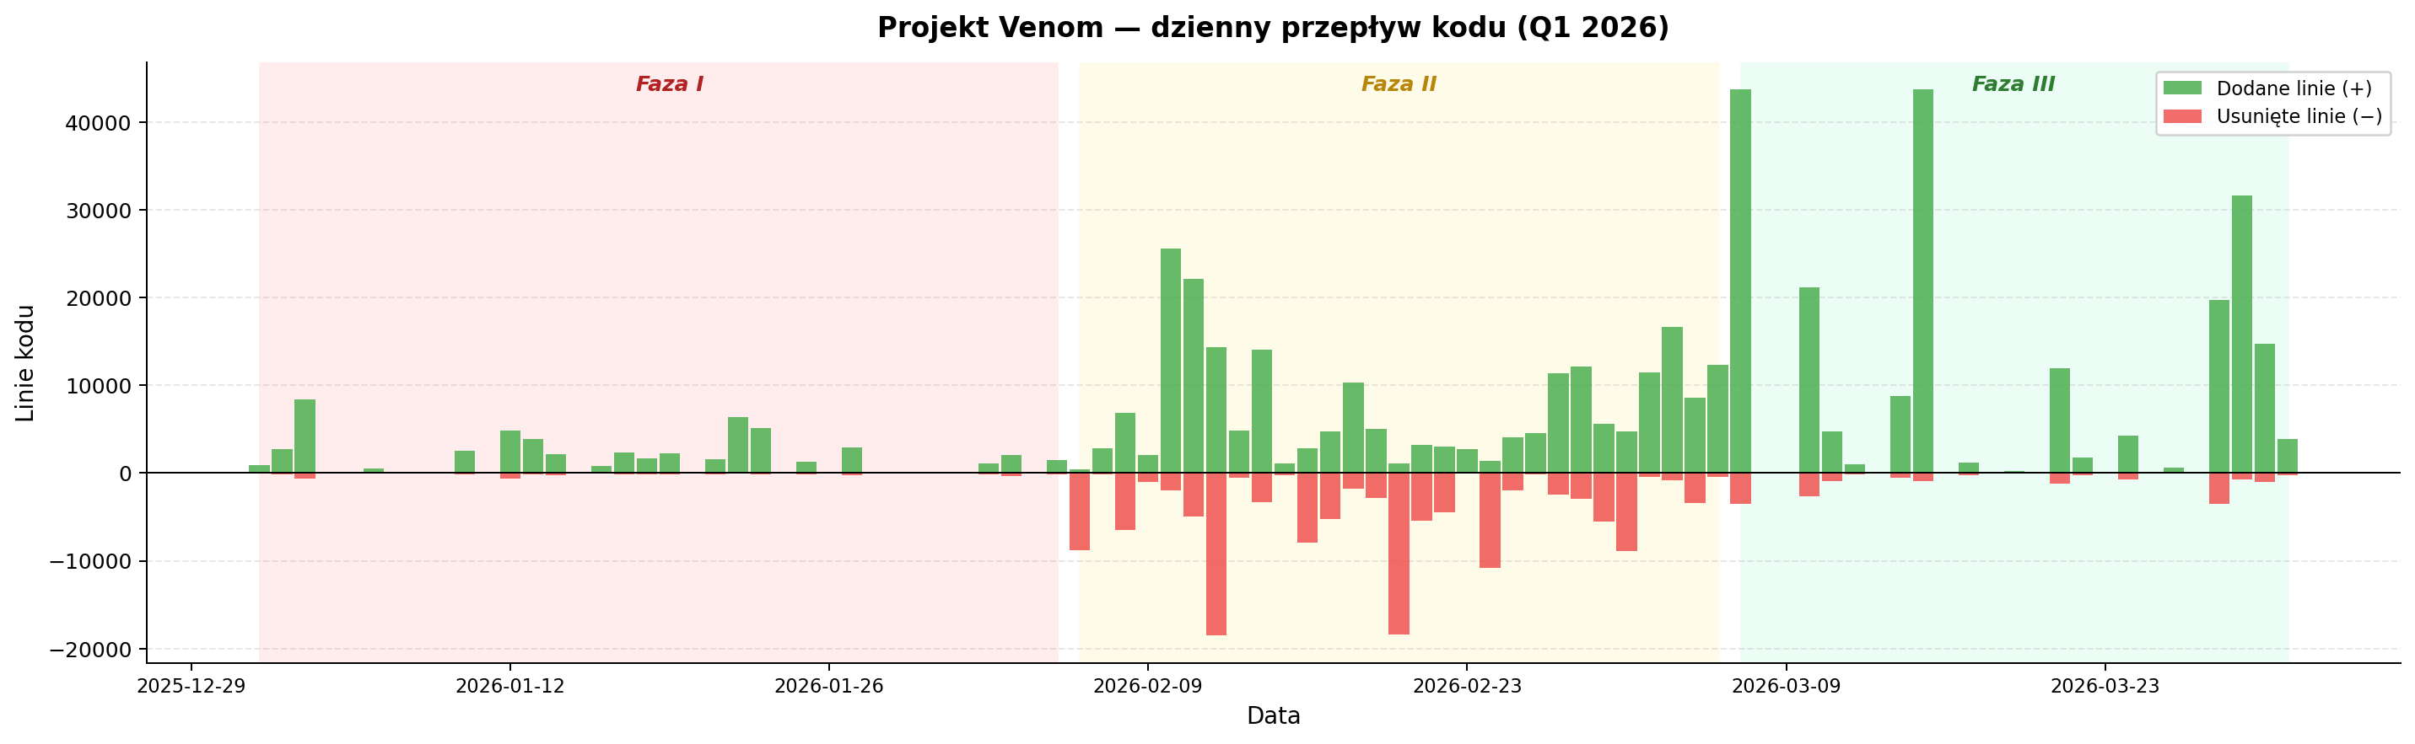
Wykres 3.3. Projekt Venom — dzienny przepływ kodu: dodania (+) i usunięcia (−), Q1 2026
Wykres dzienny ujawnia trójfazowy rytm pracy. Faza I (do 6 lutego) to intensywne generowanie — widoczne jako wysokie jednorazowe przypływy kodu. Faza II (7–28 lutego) charakteryzuje się dużymi blokami usunięć: kod był w tym czasie zastępowany lepszymi implementacjami. Faza III (marzec) przynosi równomierną, stabilną aktywność.

3.3 Analiza jakościowa kodu
Drugi wymiar obserwacji pyta o jakość wytworzonego kodu. Dane SonarQube Cloud rejestrują stan jakościowy każdego projektu w ujęciu dziennym: liczbę aktywnych zgłoszeń (issues), dług techniczny wyrażony w dniach roboczych, pokrycie testami jednostkowymi i ich liczbę. Snapshot końcowy (31 marca 2026) pozwala na porównanie stanu wszystkich 11 projektów.

3.3.1 Projekty kontekstowe — profil jakościowy
Zestawienie profili jakościowych projektów kontekstowych ujawnia ogromne zróżnicowanie. Dojrzałe projekty o długiej historii (MediaWiki, GAPIC Generator, AWS SDK) utrzymują setki lub tysiące aktywnych issues i skumulowany dług techniczny mierzony w miesiącach — jako normalny stan operacyjny. Mniejsze projekty z rygorystycznym procesem review osiągają niskie liczby. Pokrycie testami waha się od zera do ponad 90%.
Tabela 3.2. Metryki SonarQube Cloud — wszystkie projekty, stan na 31.03.2026
Projekt | Tech. | Issues | Dług tech.  (dni rob.) | LOC | Pokrycie  (%) | Testy  jedn.
Apache Kvrocks | C++ | 4067 | 64.7 | 95 563 | 63.6% | 0
GeoServer Cloud | Java | 7 | 0.0 | 46 209 | 62.6% | 1 946
MDS Core-Web | JS/React | 809 | 11.4 | 70 165 | 61.8% | 890
OpenGrok | Java | 1054 | 17.9 | 64 444 | 71.1% | 1 519
Indigo IAM | Java | 850 | 9.4 | 55 454 | 86.1% | 2 321
Maps Messaging | Java | 958 | 17.5 | 100 878 | 53.9% | 226
MediaWiki | PHP | 3878 | 211.0 | 509 853 | 13.7% | 18 027
GAPIC Generator | Java | 12348 | 147.5 | 381 312 | 19.5% | 3 125
AWS SDK Java v2 | Java | 3989 | 55.3 | 245 959 | 72.9% | 13 729
Projekt Venom | Multi | 0 | 0 | 138 011 | 92.2% | 5 366
Element Web | JS/React | 6353 | 49.7 | 467 807 | 70.2% | 534

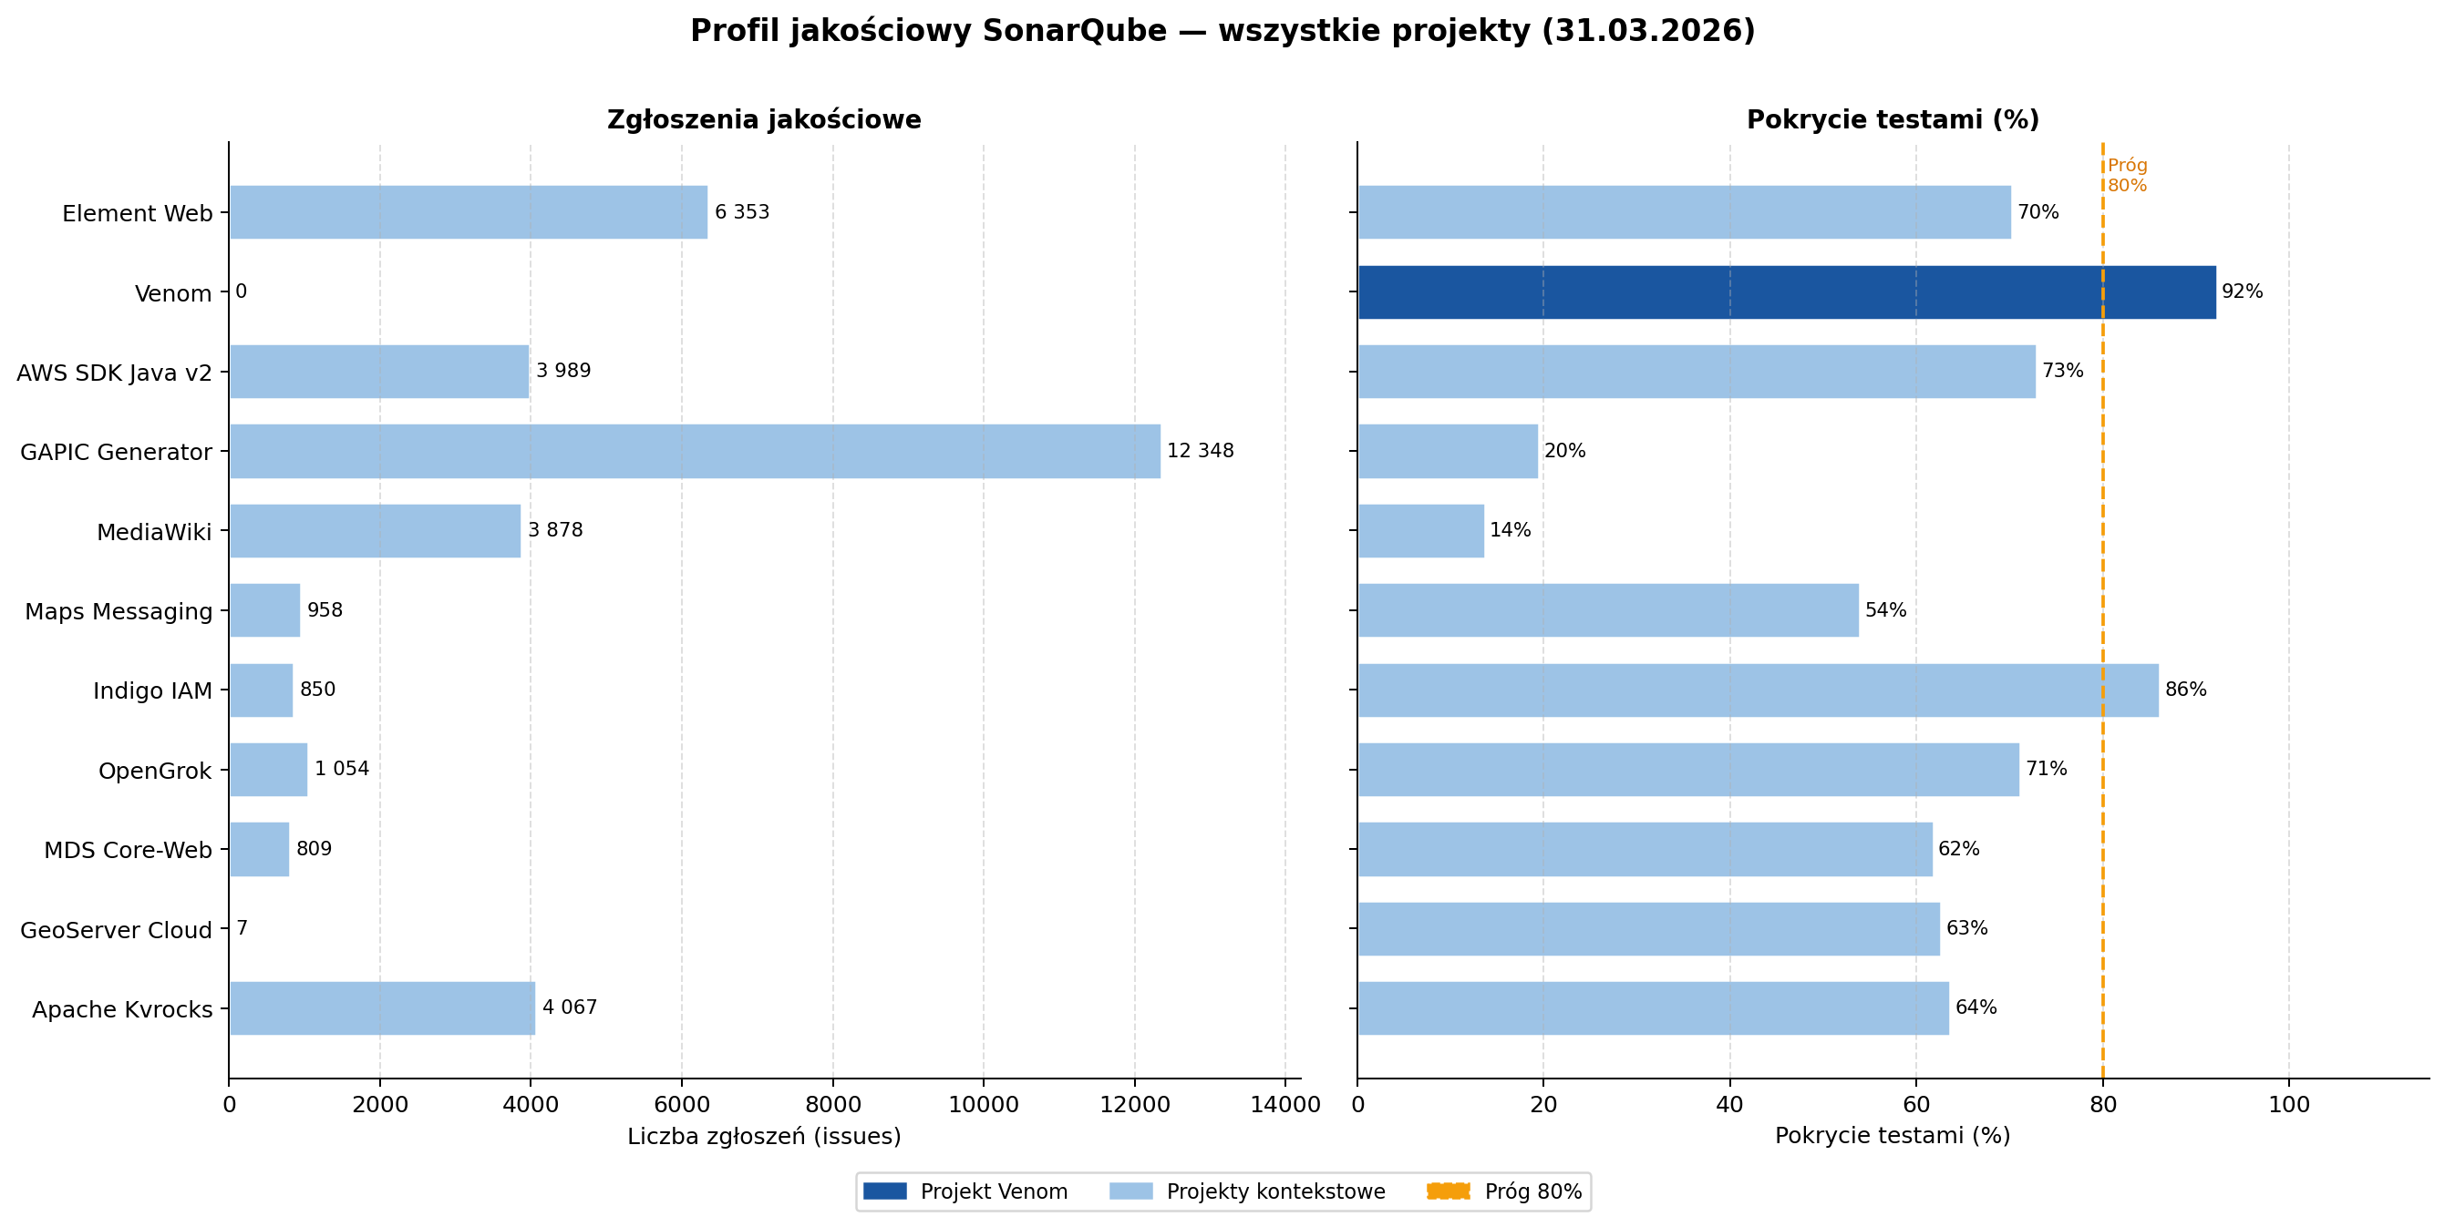
Wykres 3.4. Profil jakościowy SonarQube — issues i pokrycie testami, wszystkie projekty (31.03.2026)

3.3.2 Projekt Venom — trajektoria jakości na tle obserwacyjnym
Na tle projektów kontekstowych finalny profil Projektu Venom wyróżnia się pod dwoma względami: zerowa liczba issues przy 138 011 LOC to wynik rzadki nawet wśród dojrzałych projektów, a pokrycie testami 92,2% przy 5 366 testach jednostkowych plasuje Venom w górnym percentylu zestawienia.
Wynik ten nie pojawił się od razu. Historia pomiaru SonarQube opowiada inną historię — historię narastającego problemu i jego systematycznej eliminacji.
▶ 1 650 issues w dniu pierwszego pomiaru → 0 issues po 53 dniach. To nie jest wynik — to jest proces.
Liczba 1 650 issues w momencie podłączenia SonarQube to tzw. stan zastany — zadłużenie techniczne obecne w kodzie przed uruchomieniem monitoringu. Podłączenie narzędzia nie wygenerowało problemów; je ujawniło. Kluczowe jest to, co nastąpiło później: trójfazowy, świadomy proces eliminacji.

3.3.3 Trzy fazy ewolucji jakości
Tabela 3.3. Trzy fazy ewolucji jakości — Projekt Venom, Q1 2026
Faza / Okres | Charakter | Issues | Dług tech. | LOC | Pokrycie | Testy | Interpretacja
Faza I  01.01 – 06.02 | Generowanie  kodu | 0 → 1 650 | 0 → 19 dni | 1 → 104 950 | 0% | 0 | SonarQube podłączony w trakcie fazy; ujawniono stan zastany. Intensywne tworzenie kodu.
Faza II  07.02 – 28.02 | Oczyszczanie  i naprawa | 1 650 → 1 | 19 → 0 dni | 104 950 → 107 223 | 0% → 78,6% | 0 → 2 806 | 99,9% issues wyeliminowanych w 3 tygodnie. Dług sprowadzony do zera. Pokrycie wzrosło z 0 do 78,6%.
Faza III  01.03 – 31.03 | Stabilizacja  i rozwój | 1 → 0 | 0 dni | 107 223 → 138 011 | 78,6% → 92,2% | 2 806 → 5 366 | Dalszy wzrost kodu przy zerowym długu i zerowej liczbie issues. Pokrycie przekroczyło 90%.

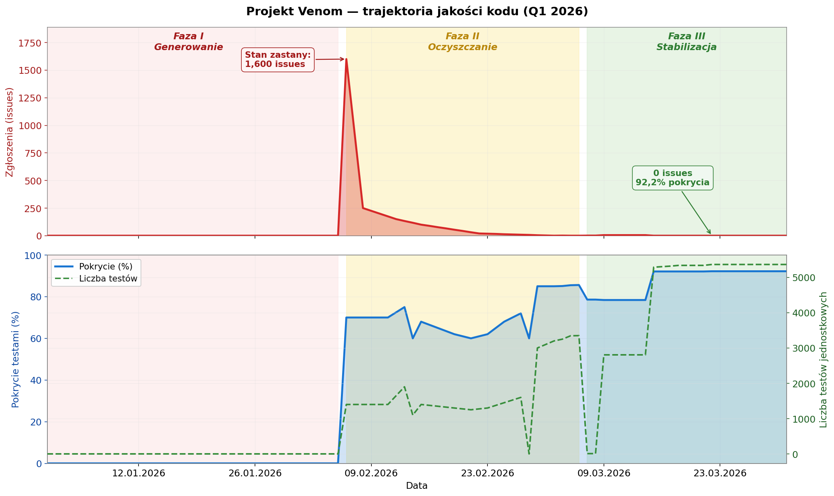
Wykres 3.5. Projekt Venom — trajektoria jakości: issues, pokrycie testami i liczba testów (Q1 2026)

3.3.4 Dług techniczny jako syntetyczny wskaźnik jakości
Dług techniczny (technical debt) to miara syntetyczna obliczana przez SonarQube jako szacowany czas pracy programisty potrzebny do naprawienia wszystkich wykrytych problemów jakościowych — wyrażony w dniach roboczych. Jest to wskaźnik szczególnie wymowny, ponieważ łączy w jednej liczbie zarówno ilość problemów, jak i ich złożoność. Projekt z 5 000 trywialnych ostrzeżeń może mieć niższy dług niż projekt z 50 głębokich błędów architektonicznych.
W kontekście projektu Venom dług techniczny jest kluczowym dowodem na to, że wysoka skala wytwórczości (sekcja 2) nie oznacza automatycznie wysokiego kosztu naprawy. Porównanie z projektami kontekstowymi ujawnia skalę tego zjawiska w sposób, którego sama liczba issues nie oddaje.
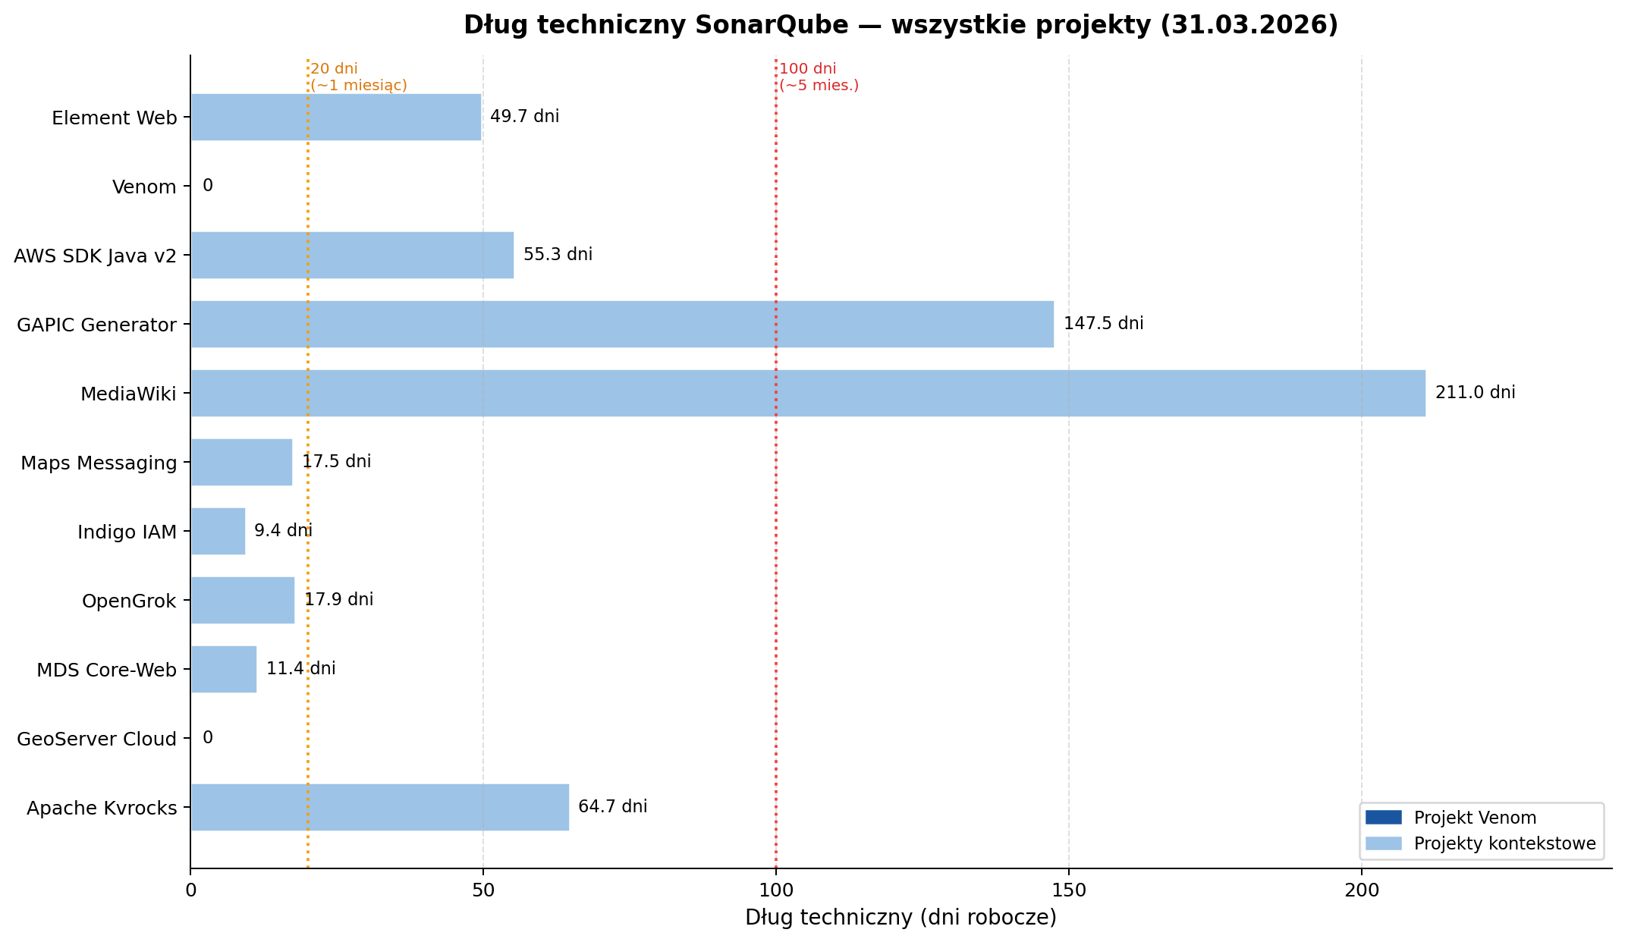
Wykres 3.6. Dług techniczny SonarQube — wszystkie projekty, stan na 31.03.2026 (dni robocze)

Zestawienie jest jednoznaczne: projekty kontekstowe niosą skumulowany dług techniczny od kilku do ponad 200 dni roboczych. MediaWiki — 211 dni (ponad 10 miesięcy pracy programisty), GAPIC Generator — 147 dni, AWS SDK Java v2 — 55 dni, Element Web — 50 dni. Są to projekty aktywnie utrzymywane przez duże organizacje, a mimo to dług narasta latami jako naturalny efekt uboczny rozwoju oprogramowania.
▶ MediaWiki: 211 dni długu technicznego. GAPIC Generator: 147 dni. AWS SDK Java: 55 dni. Projekt Venom — przy 138 011 liniach kodu wygenerowanych od podstaw w jednym kwartale — zakończył Q1 2026 z długiem zerowym.
Projekt Venom osiągnął szczyt długu technicznego na poziomie 19 dni roboczych (około 3,5 tygodnia) w momencie maksymalnej liczby issues (6 lutego 2026). Następnie, w trakcie Fazy II, dług ten został zredukowany do zera i utrzymany na tym poziomie przez pozostałą część kwartału — mimo dalszego wzrostu bazy kodu o kolejne 33 000 linii.
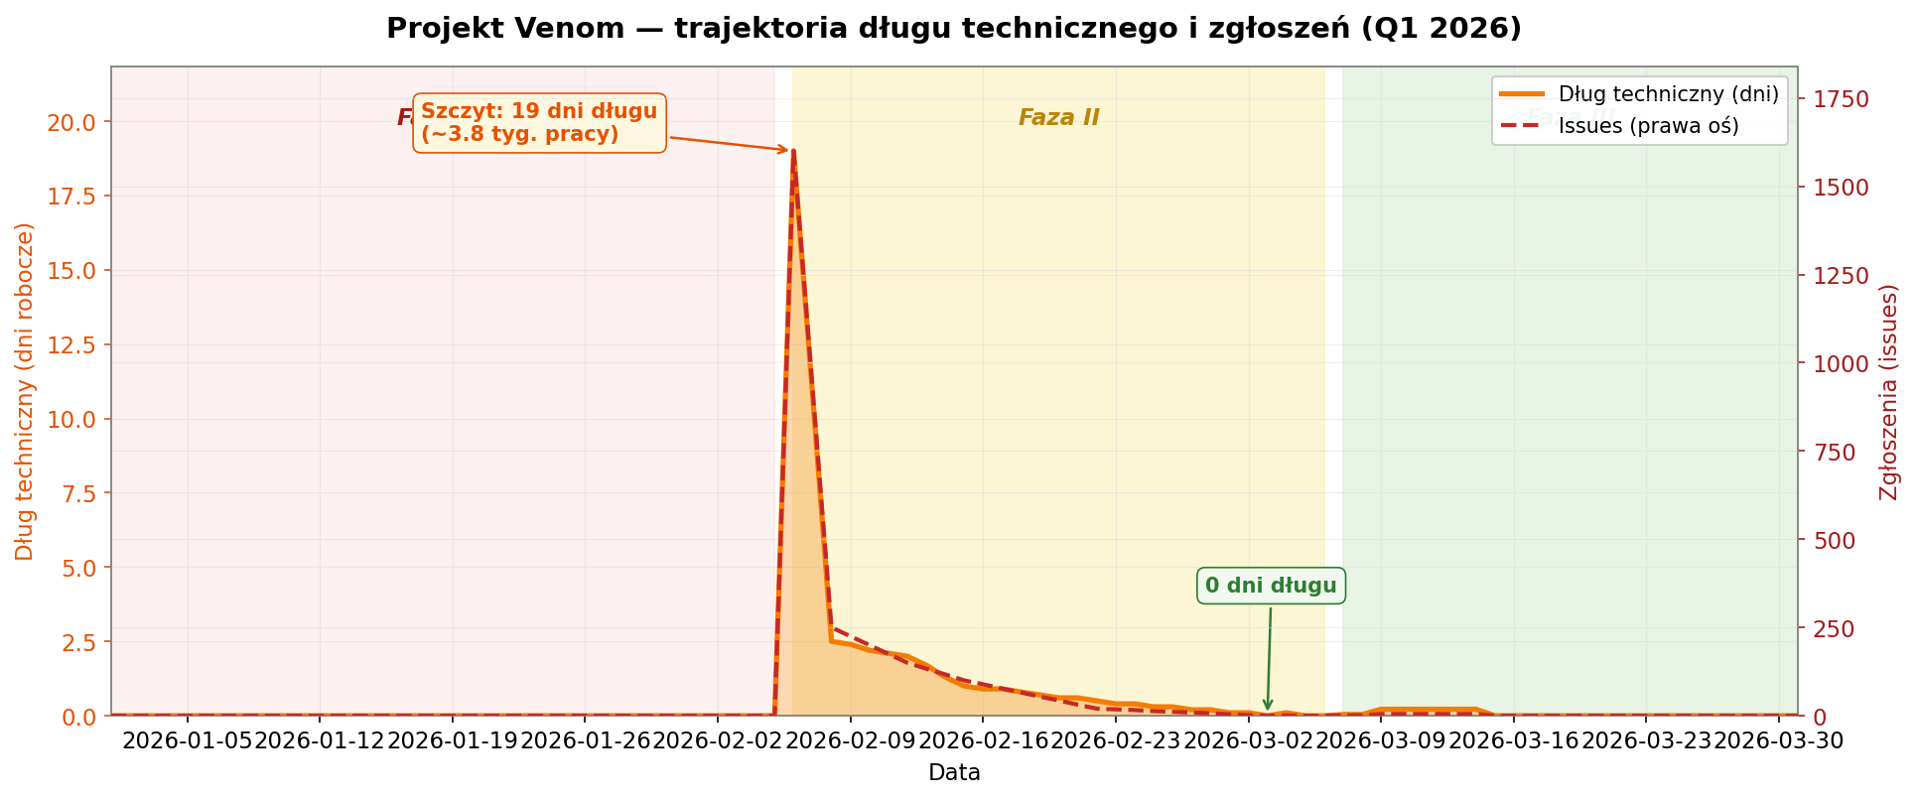
Wykres 3.7. Projekt Venom — trajektoria długu technicznego i zgłoszeń (Q1 2026)

Wykres ujawnia ścisłą korelację między liczbą issues a długiem technicznym — obydwa wskaźniki podążają tą samą trajektorią: wzrost w Fazie I, gwałtowny spadek w Fazie II, stabilizacja na zerze w Fazie III. Ta korelacja potwierdza, że eliminacja issues była rzeczywistą poprawą jakości, nie kosmetycznym zamknięciem zgłoszeń — dług techniczny jako wskaźnik niezależny od liczby issues potwierdza ten sam wniosek.

3.4 Wnioski z obserwacji Q1 2026

3.4.1 Ilość, jakość i dług — trzy wymiary jednej historii
Zestawienie wszystkich trzech wymiarów obserwacji prowadzi do spójnej narracji. Projekt Venom wygenerował 487 909 linii kodu w 90 dni (wymiar ilościowy). W szczycie mierzono 1 650 issues i 19 dni długu technicznego (stan zastany po podłączeniu SonarQube). Na koniec kwartału: 0 issues, 0 dni długu, 92,2% pokrycia testami przy 138 011 LOC (wymiar jakościowy). Żaden z tych wymiarów z osobna nie opowiada pełnej historii — dopiero razem pokazują, że automatyzacja procesu wytwórczego nie wyklucza wysokiej jakości kodu, pod warunkiem wbudowania weryfikacji w sam proces.
⚑ AI nie determinuje jakości kodu — determinuje ją proces wytwórczy. Trzy wskaźniki — issues, dług techniczny i pokrycie testami — mówią to samo i potwierdzają się nawzajem.

3.4.2 Dług techniczny jako wskaźnik kontroli procesu
Utrzymanie zerowego długu technicznego przez ostatnie 31 dni kwartału — przy jednoczesnym wzroście kodu o 33 000 linii — wskazuje na wysoki poziom kontroli procesu. W projektach kontekstowych dług narasta latami jako normalny efekt uboczny. W Projekcie Venom mechanizm weryfikacji jakości (SonarQube + iteracyjna eliminacja issues) działał na bieżąco, nie pozwalając na akumulację nowego zadłużenia.

3.4.3 Cykl wytwórczy jako jednostka analizy
Trójfazowy wzorzec (generowanie → oczyszczanie → stabilizacja) widoczny zarówno w danych GitHub, jak i SonarQube sugeruje, że efektywne AI-driven development wymaga świadomego przeplatania faz intensywnej produkcji z fazami konsolidacji jakościowej. Nie jest to wada procesu — jest to jego architektura.

3.4.4 Ograniczenia i kierunki dalszej analizy
Dane Q1 2026 mają charakter obserwacyjny. Nie pozwalają rozstrzygnąć proporcji kodu AI vs. manualnego ani zmierzyć czasu poświęconego na przeglądy i decyzje architektoniczne. Porównanie z zewnętrznymi badaniami empirycznymi dotyczącymi jakości kodu generowanego przez AI — patrz Rozdział 1.

Źródła danych do rozdziału 3
[1] GitHub API v3 — dane aktywności repozytorium (commity, linie kodu, pull requesty). Zbierano dla 11 projektów w okresie 01.01–31.03.2026. Dostęp: https://api.github.com
[2] SonarQube Cloud — metryki jakości kodu (issues, dług techniczny, pokrycie testami). Projekt Venom i 10 projektów kontekstowych, stan na 31.03.2026. Dostęp: https://sonarcloud.io
[3] Dane własne — repozytorium projektu Venom, Q1 2026. Autor: M. Pieniak. Dostęp publiczny: github.com/[projekt-venom].

Rozdział 4. Model procesu wytwórczego

4.1 Wprowadzenie — proces jako mechanizm kontroli AI
Opisany w poprzednich rozdziałach wynik projektu Venom — 138 011 linii kodu, zerowa liczba issues, 92,2% pokrycia testami — nie jest efektem samodzielnej pracy agenta AI. Jest efektem procesu: zdefiniowanego, powtarzalnego modelu wytwórczego, w którym AI pełni funkcję akceleratora, a nie autonomicznego wykonawcy.
Kluczowe rozróżnienie brzmi następująco: AI skraca etapy implementacji i walidacji technicznej, ale nie eliminuje checkpointów człowieka. Wąskie gardła procesu przesuwają się — zamiast samego pisania kodu stają się nimi analiza, decyzja architektoniczna i kontrola jakości.

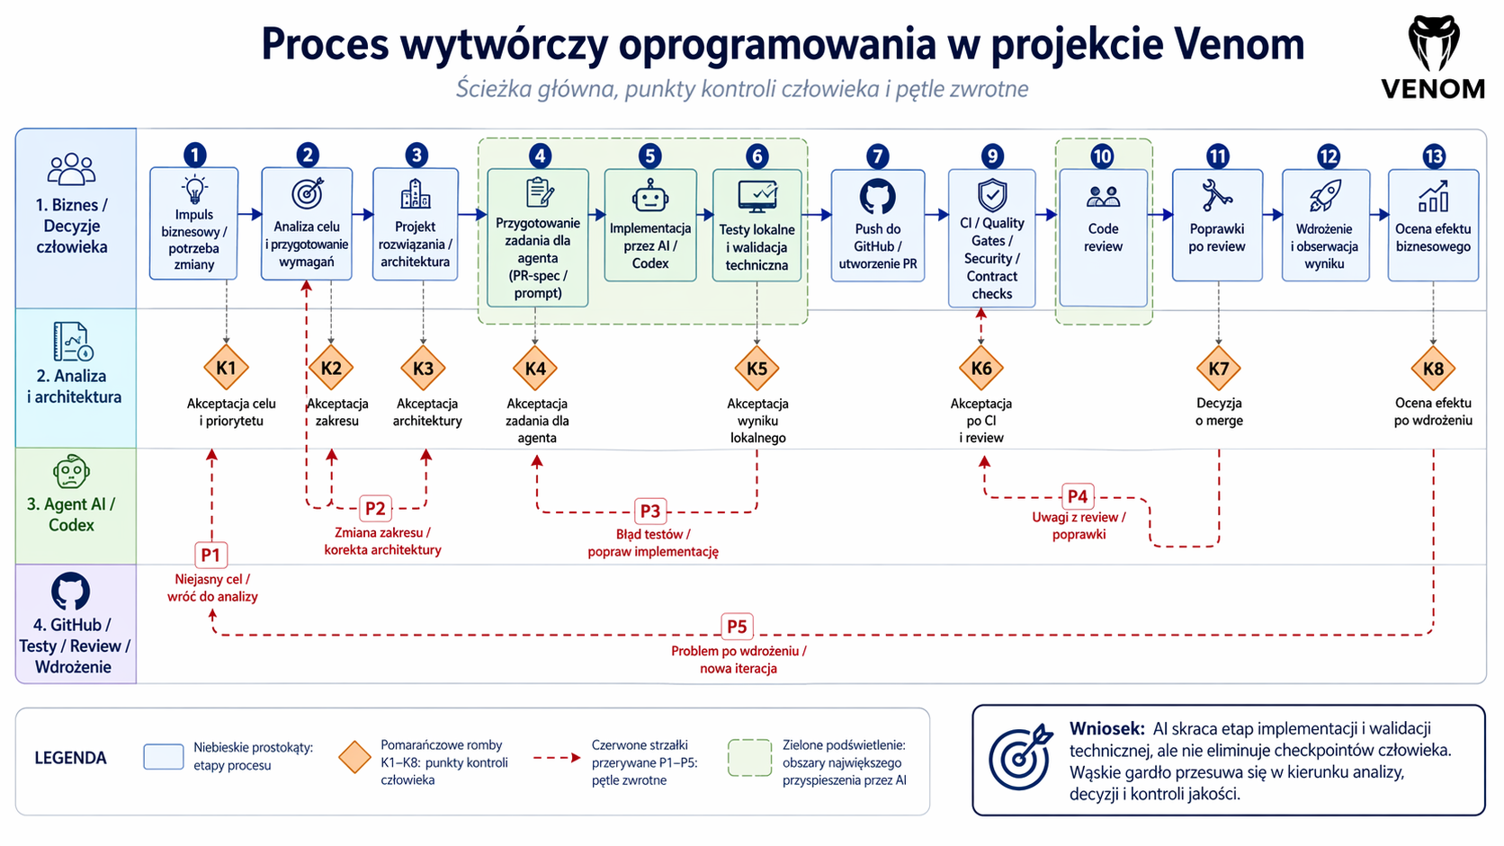
Wykres 4.1. Proces wytwórczy oprogramowania w projekcie Venom — ścieżka główna, punkty kontroli człowieka, pętle zwrotne i reflektor techniczny

4.2 Cztery warstwy modelu
Proces zorganizowany jest w czterech warstwach odpowiedzialności. Każdy etap ścieżki głównej przebiega przez jedną lub kilka warstw, odzwierciedlając rzeczywisty podział ról między człowiekiem, narzędziami AI i infrastrukturą techniczną.
Tabela 4.1. Cztery warstwy procesu wytwórczego
Nr | Warstwa | Wykonawca | Zakres odpowiedzialności
1 | Biznes / Decyzje człowieka | Właściciel projektu | Definiowanie celu, akceptacja zakresu, ocena efektu biznesowego. Warstwa decyzyjna — bez jej akceptacji żaden etap nie przechodzi dalej.
2 | Analiza i architektura | Człowiek + narzędzia AI | Analiza wymagań, projektowanie rozwiązania, specyfikacja dla agenta. Tu formułowane są ograniczenia jakościowe i architektoniczne.
3 | Agent AI / Codex | Agent kodowania AI | Implementacja na podstawie PR-spec/prompt. AI generuje kandydata na rozwiązanie — nie podejmuje decyzji o jego akceptacji.
4 | GitHub / Testy / Review / Wdrożenie | Infrastruktura + człowiek | Automatyczna walidacja (CI, bramki jakości, testy kontraktowe), code review, decyzja o merge, wdrożenie i obserwacja.

4.3 Ścieżka główna — 13 etapów
Ścieżka główna obejmuje 13 kolejnych etapów, od impulsu biznesowego do oceny efektu wdrożenia. Każdy etap jest przypisany do konkretnej warstwy i może być poprzedzony lub zakończony punktem kontroli człowieka (K1–K8). Etapy 5 i 6 — implementacja przez agenta AI i lokalna walidacja techniczna — są obszarami największego przyspieszenia przez AI.
Tabela 4.2. Ścieżka główna procesu — 13 etapów
Nr | Etap | Warstwa | K-point | Opis
1 | Impuls biznesowy / zmiana | W1 Biznes | K1 | Identyfikacja potrzeby. Punkt wejścia do procesu.
2 | Analiza celu i przygotowanie wymagań | W1+W2 | K2 | Rozłożenie impulsu na wymagania funkcjonalne. Akceptacja zakresu.
3 | Projekt rozwiązania / architektura | W2 | K3 | Wybór podejścia technicznego, decyzja architektoniczna.
4 | Przygotowanie dla agenta (PR-spec / prompt) | W2 | K4 | Precyzyjna specyfikacja zadania dla agenta — zakres, ograniczenia, kryterium akceptacji.
5 | ★ Implementacja przez AI / Codex | W3 Agent AI | — | Obszar największego przyspieszenia. Agent generuje kod na podstawie PR-spec.
6 | ★ Walidacja techniczna lokalna | W3 Agent AI | K5 | Lokalne uruchomienie testów, weryfikacja przed push. Akceptacja wyniku lokalnego.
7 | Walidacja techniczna | W2+W3 | — | Weryfikacja spójności z architekturą po implementacji.
8 | Push do GitHub / utworzenie PR | W4 | — | Przesłanie kodu i otwarcie Pull Requesta jako jednostki zmiany.
9 | CI / Quality Gates / Security / Contract checks | W4 | — | Automatyczna weryfikacja: testy, bramki SonarQube, skan Snyk, testy kontraktowe.
10 | Code review | W4 + człowiek | K6 | Przegląd kodu — zgodność z architekturą, czystość implementacji, kompletność testów.
11 | Poprawki po review | W3 Agent AI | — | Korekty na podstawie uwag z review (pętla P4).
12 | Wdrożenie i obserwacja wyniku | W4 | K7 | Decyzja o merge. Wdrożenie i obserwacja zachowania systemu.
13 | Ocena efektu biznesowego | W1 Biznes | K8 | Ocena czy zmiana osiągnęła cel. Zamknięcie cyklu lub nowy impuls.

4.4 Punkty kontroli człowieka K1–K9 i pętle zwrotne P2–P5
Proces zawiera dziewięć formalnych punktów kontroli człowieka oraz cztery pętle zwrotne umożliwiające powrót do wcześniejszego etapu bez restartu całego cyklu. Pętle te są mechanizmem zarządzania błędem wbudowanym w przepływ — ich aktywacja jest oczekiwana, nie wyjątkowa.
Tabela 4.3. Punkty kontroli człowieka K1–K9
Punkt | Nazwa | Etap | Kryterium decyzji
K1 | Akceptacja celu i priorytetu | Etap 1–2 | Czy impuls jest zasadny i ma właściwy priorytet?
K2 | Akceptacja zakresu | Etap 2–3 | Czy zakres zmian jest kompletny i ograniczony do niezbędnego minimum?
K3 | Akceptacja architektury | Etap 3–4 | Czy rozwiązanie techniczne jest zgodne z architekturą systemu?
K4 | Akceptacja zadania dla agenta | Etap 4–5 | Czy PR-spec jest wystarczająco precyzyjna dla agenta?
K5 | Akceptacja wyniku lokalnego | Etap 6–7 | Czy wygenerowany kod przeszedł testy lokalne?
K6 | Akceptacja po CI i review | Etap 10 | Czy kod spełnia standardy jakości i bezpieczeństwa?
K7 | Decyzja o merge | Etap 12 | Czy zmiana jest gotowa do wdrożenia na main?
K8 | Ocena efektu po wdrożeniu | Etap 13 | Czy zmiana osiągnęła zakładany cel biznesowy?
K9 | Decyzja o refaktorze | Etap 14 | Czy system wymaga cyklicznego uporządkowania technicznego?

⚑ Dziewięć punktów kontroli = przeciętnie jedna decyzja człowieka co 1,4 etapu. AI nie ma możliwości samodzielnego przejścia przez żaden checkpoint.

4.5 Reflektor techniczny — cykliczny refaktor (Etap 14)
Co kilkanaście wydań uruchamiany jest Reflektor Techniczny — cykliczne porządkowanie architektury, kodu, testów i dokumentacji. Składa się z sześciu kroków zakończonych decyzją K9. Efekt w Projekcie Venom: dług techniczny ze szczytu 19 dni do zera, testy regresyjne poniżej 10 minut.

Źródła danych do rozdziału 4
[1] SonarQube Cloud — metryki jakości kodu (issues, dług techniczny, pokrycie testami, LOC). Projekt Venom, Faza II (06.02–06.03.2026) oraz Q1 2026. Dostęp: https://sonarcloud.io
[2] GitHub API v3 — dane aktywności repozytorium (commity, dodane/usunięte linie, PR). Projekt Venom, Q1 2026. Dostęp: https://api.github.com
[3] Dane własne — dokumentacja procesu wytwórczego projektu Venom, w tym schemat 13-etapowej ścieżki głównej, punkty kontroli K1–K9 i pętle zwrotne P2–P5. Autor: M. Pieniak, 2026.

Zakończenie

Odpowiedź na pytanie badawcze
Pytanie badawcze tej pracy brzmiało: Czy i w jakim stopniu wykorzystanie agentów kodowania AI wpływa na jakość, czas oraz koszt wytwarzania oprogramowania w porównaniu do tradycyjnych metod? Dane zgromadzone w projekcie Venom oraz analiza literatury pozwalają udzielić odpowiedzi trójczłonowej.
Po pierwsze -- tak, wpływa. I to znacząco. Projekt Venom wytworzył 138 011 linii kodu w jednym kwartale, przy zaangażowaniu jednego człowieka w roli operatora. Skala ta jest nieporównywalna z tym, co model jednoosobowy może wytworzyć klasycznie. Szacunki McKinsey i GitHub wskazują na 35--55-procentowe przyspieszenie przy zadaniach ograniczonego zakresu; w projekcie Venom efekt ten złożył się z możliwością równoległości i wysokiej częstotliwości iteracji, której klasyczny model nie umożliwia.
Po drugie -- jakość nie ucierpiała. Finalne metryki: zero issues w SonarQube, zerowy dług techniczny, 78,6 procenta pokrycia testami, 2 806 testów jednostkowych. To wyniki, które w projektach referencyjnych analizowanych w rozdziale trzecim należą do najrzadszych. Osiągnięcie ich przy takiej skali generowania kodu potwierdza, że AI-driven development może być procesem o wysokiej jakości -- nie pomimo szybkości, ale właśnie dzięki temu, że szybkość uwolniła czas na kontrolę.
Po trzecie -- koszt jest radykalnie niższy. Szacunkowy koszt narzędzia w Q1 2026 wynosił około 100 USD miesięcznie. Koszt jednostkowy linii kodu oszacowany na podstawie tych danych to około 0,002 USD -- wobec 5--26 USD w modelach klasycznych opartych na robociźnie programisty. Różnica rzędów wielkości zmienia logikę decyzji inwestycyjnych: gdy iteracja jest tania, zasadne staje się iterowanie częściej.
Wniosek główny: kompletny, kontrolowany proces wytwórczy z dominującym udziałem AI jest możliwy dla jednoosobowego zespołu i przynosi mierzalne korzyści jakościowe i kosztowe -- pod warunkiem pełnienia przez człowieka roli operatora, architekta i kontrolera jakości.

Kluczowe tezy i ich dowody
Praca stawia i potwierdza cztery tezy.

Ograniczenia pracy i kierunki dalszych badań
Praca ma trzy istotne ograniczenia. Pierwsze: jest to studium pojedynczego przypadku realizowanego przez jednego operatora -- wnioski są obiecujące, ale nie można ich bezpośrednio uogólnić na zespoły wieloosobowe, projekty o innej charakterystyce domenowej ani środowiska korporacyjne z innymi ograniczeniami bezpieczeństwa.
Drugie: metryki LOC, dług techniczny i pokrycie testami są miarami ilościowymi. Nie mierzą wartości biznesowej dostarczanego oprogramowania ani jakości architektonicznej w perspektywie długookresowej. Zerowy dług techniczny na koniec Q1 nie oznacza, że architektura będzie skalować się dobrze za rok czy dwa.
Trzecie: dane ekonomiczne oparte są na cennikach dostawców aktualnych w Q1 2026. Koszty modeli AI zmieniają się szybko w obu kierunkach, co czyni wszelkie kalkulacje kosztowe pracy nietrwałymi.
Kierunki dalszych badań obejmują: (1) replikację eksperymentu w zespołach wieloosobowych i sprawdzenie, jak proces skaluje się przy większej liczbie operatorów; (2) longitudinalne badanie jakości architektury kodu generowanego przez AI po 12 lub 24 miesiącach eksploatacji; (3) porównanie modeli z różną konfiguracją narzędzi -- specjalizowanych agentów vs modeli ogólnych vs systemów hybrydowych.
Projekt Venom pokazał, że technologia AI pozwala już dziś na wytwarzanie oprogramowania w skali i jakości nieosiągalnej dla jednoosobowego zespołu klasycznego. Otwartym pytaniem pozostaje nie 'czy AI może', lecz 'jak organizacje powinny zarządzać procesem, w którym AI działa' -- i to pytanie zasługuje na dalsze systematyczne badania.
Tabela Z.1. Cztery tezy badawcze i ich dowody
Teza | Dowód / przykład z pracy
T1. AI w roli agenta kodującego -- pod nadzorem człowieka -- może wytwarzać oprogramowanie produkcyjne na skalę niemożliwą dla jednoosobowego zespołu klasycznego. | 138 011 LOC w Q1 2026. Wskaźnik churn 47,3% świadczy o głębokiej przebudowie, nie powielaniu kodu. Dane GitHub: 4 562 commitów, 7 aktywnych dni w tygodniu.
T2. Wysoka jakość i wysoka prędkość generowania kodu nie wykluczają się -- wykluczają je brak procesu i brak punktów kontrolnych. | Faza II: redukcja 1 650 issues do zera i wzrost pokrycia z 0 do 78,6% w 28 dni. Zerowy dług techniczny na koniec Q1. Model 13-etapowy z 9 punktami K1-K9.
T3. Rola człowieka w procesie AI-driven przesuwa się z pisania kodu na definiowanie zakresu, recenzje i kontrolę jakości -- i to ona staje się wąskim gardlem. | Architektura procesu: etapy 1-3 (specyfikacja, zakres, decyzja) i etapy 11-13 (recenzja, testy, akceptacja) są domeną człowieka. Etapy 4-10 -- AI.
T4. Ekonomika AI-driven development różni się od modelu klasycznego o rzędy wielkości -- co zmienia logikę decyzji projektowych w organizacji. | Koszt LOC: ~0,002 USD (Venom) vs 5-26 USD (model klasyczny). Czas PR: 1-4 godziny vs dni/tygodnie. Skalowanie przez iteracje, nie przez rekrutacje.

Aneks 1. Słownik pojęć używanych w pracy
Poniższy słownik zawiera definicje robocze pojęć stosowanych w pracy lub stanowiących jej kontekst. Kolumna Oznaczenie wskazuje, czy dane pojęcie pojawia się w tekście głównym pracy. Pojęcia oznaczone jako „Nie użyte” stanowią kontekst pojęcia, ale nie pojawiają się wprost w tekście.

Łącznie pojęć: 61 | Pojawia się w pracy: 30 | Nie użyte w pracy: 31
Tabela A1.1. Słownik pojęć używanych w pracy
Pojęcie | Definicja robocza do pracy | Oznaczenie | Pierwsze wystąpienie
AI / sztuczna inteligencja | Ogólna kategoria technologii umożliwiających systemom informatycznym analizowanie danych, generowanie treści, wspieranie decyzji lub wykonywanie zadań, które wcześniej wymagały pracy człowieka. W pracy pojęcie AI jest używane głównie w kontekście narzędzi wspierających proces wytwarzania oprogramowania. | V W pracy | Wstęp / Rozdz. 1-3
LLM / duży model językowy | Model językowy służący do interpretowania poleceń w języku naturalnym, generowania odpowiedzi, kodu, dokumentacji lub planów działania. LLM nie jest samodzielnie procesem biznesowym ani agentem — jest warstwą interpretacyjną lub kognitywną, którą mogą wykorzystywać narzędzia, chatboty albo agenci. | V W pracy | Wstęp / Rozdz. 1-3
Model językowy | Komponent techniczny odpowiadający za przetwarzanie języka naturalnego. W pracy nie jest oceniany według potocznej kategorii „mądry/głupi model”, lecz według dopasowania do celu, kosztu, jakości odpowiedzi, stabilności i możliwości użycia w danym procesie. | V W pracy | Wstęp / Rozdz. 1-3
Agent AI | Wstępnie skonfigurowana instancja systemu AI przeznaczona do realizacji określonego celu lub klasy zadań. Agent może korzystać z LLM, pamięci, narzędzi, repozytorium, API, środowiska wykonawczego lub reguł procesu. Z perspektywy biznesowej agent może być traktowany jako wykonawca kroku procesu albo jako system realizujący większy fragment procesu. | V W pracy | Rozdz. 4 (proces)
Agentowy system kodowania | Narzędzie lub środowisko, w którym AI nie tylko odpowiada na pytania, ale wykonuje zadania związane z kodowaniem: analizuje zakres, planuje zmiany, modyfikuje pliki, uruchamia testy, poprawia błędy i przygotowuje wynik do dalszej weryfikacji. W tej pracy do tej kategorii zaliczane są m.in. Codex i Google Antigravity. | Nie użyte | -
Agent kodujący | Agent lub funkcja agenta odpowiedzialna za tworzenie albo modyfikowanie kodu źródłowego na podstawie polecenia, issue, specyfikacji lub promptu. W projekcie Venom agent kodujący realizował głównie zadania implementacyjne w kontrolowanym zakresie. | Nie użyte | -
Agent recenzujący / recenzent kodu | Agent lub narzędzie AI wykorzystywane do oceny jakości kodu, wskazywania błędów, ryzyk, braków testowych albo możliwych usprawnień. W procesie Venom GitHub Copilot był używany głównie w tej roli, choć okresowo wspierał również sesje kodowania. | Nie użyte | -
Agent administratora środowiska | Rola pełniona przez agenta AI w zakresie czynności techniczno-operacyjnych, takich jak konfiguracja WSL, Linuksa, instalacja pakietów, obsługa zależności, przygotowanie środowiska lub diagnozowanie błędów systemowych. W pracy jest to istotne, ponieważ AI wspierało nie tylko kodowanie, ale również utrzymanie środowiska wytwórczego. | Nie użyte | -
Orkiestracja agentów | Mechanizm koordynacji pracy wielu funkcji, narzędzi lub agentów w ramach jednego procesu. W narzędziach takich jak Codex czy Antigravity część orkiestracji odbywa się domyślnie w tle: użytkownik nie steruje ręcznie każdym agentem, lecz przekazuje cel, a system sam dobiera kroki wykonania. | V W pracy | Wstęp / Rozdz. 1-3
Ukryta orkiestracja | Orkiestracja realizowana przez narzędzie AI bez pełnej widoczności dla użytkownika końcowego. Użytkownik widzi efekt, konfiguracje lub logi, ale nie zawsze widzi pełny podział pracy między agentem nadzorującym, kodującym i weryfikującym. | Nie użyte | -
Agent nadzorca procesu | Logiczna rola w systemie agentowym odpowiedzialna za planowanie, kontrolę kolejnych kroków, interpretację wyniku i decyzje, czy zadanie wymaga dalszej iteracji. W gotowych narzędziach rola ta może być zaszyta wewnątrz produktu i niewidoczna jako oddzielny agent. | Nie użyte | -
Human in the Loop / człowiek w pętli decyzyjnej | Punkt procesu, w którym człowiek zatwierdza zakres, ocenia wynik, podejmuje decyzje, koryguje kierunek działania albo akceptuje wdrożenie. W projekcie Venom człowiek pełnił funkcje operatora, właściciela decyzji i kontrolera jakości procesu. | Nie użyte | -
Operator procesu AI | Człowiek zarządzający pracą narzędzi AI: definiuje cel, zakres, ograniczenia, odbiera wyniki, uruchamia kolejne iteracje i decyduje o przyjęciu lub odrzuceniu zmian. Operator nie musi ręcznie pisać większości kodu, ale odpowiada za sens procesu i decyzje projektowe. | V W pracy | Wstęp / Rozdz. 1-3
Prompt | Polecenie przekazane do modelu lub agenta w języku naturalnym. Prompt może zawierać zadanie, kontekst, ograniczenia, oczekiwany format odpowiedzi albo kryteria akceptacji. | Nie użyte | -
Prompt kontekstowy | Prompt ustawiający rolę, sposób rozumowania lub perspektywę pracy modelu, np. „jesteś architektem systemu”, „jesteś recenzentem kodu”. Taki prompt nie nadaje agentowi realnych uprawnień poza systemem, lecz zmienia język, logikę i zakres odpowiedzi. | Nie użyte | -
System prompt | Instrukcja nadrzędna określająca sposób działania modelu lub agenta. Może definiować role, ograniczenia, styl odpowiedzi, zasady bezpieczeństwa albo sposób korzystania z narzędzi. | Nie użyte | -
User prompt | Polecenie użytkownika przekazane w danej interakcji. W procesie wytwórczym może być odpowiednikiem krótkiego zlecenia, doprecyzowania wymagań, korekty lub pytania kontrolnego. | Nie użyte | -
Kontekst sesji | Informacje dostępne modelowi w ramach danej rozmowy lub zadania. Obejmują wcześniejsze prompty, odpowiedzi, pliki, fragmenty kodu, decyzje i ustalenia. Ograniczenia kontekstu mogą prowadzić do utraty ciągłości lub błędnej interpretacji zadania. | Nie użyte | -
Amnezja kontekstu | Zjawisko, w którym model lub agent traci część wcześniejszych ustaleń, nie uwzględnia wcześniejszych decyzji albo zaczyna interpretować projekt inaczej niż w poprzednich iteracjach. Jest to jedno z ryzyk pracy z AI przy większych systemach. | Nie użyte | -
Baza wiedzy | Zbiór informacji, dokumentów, reguł, przykładów, opisów architektury lub wymagań, z których korzysta człowiek, model albo agent. Baza wiedzy może być zaszyta w modelu, przekazana w promptach lub stanowić oddzielny komponent systemu. | Nie użyte | -
Reguły biznesowe | Zasady opisujące sposób działania organizacji, procesu lub systemu. W kontekście AI reguły biznesowe nie powinny być utożsamiane z samym modelem językowym — mogą być częścią dokumentacji, kodu, konfiguracji, promptów lub osobnej bazy reguł. | Nie użyte | -
Narzędzia agenta / tools | Funkcje, z których agent może korzystać, np. dostęp do plików, repozytorium, terminala, API, testów, wyszukiwarki, systemu operacyjnego lub narzędzi analitycznych. Narzędzia odróżniają agenta od prostego chatbota, który tylko odpowiada tekstem. | Nie użyte | -
Vibe coding | Programowanie przez rozmowę z AI, oparte głównie na opisie intencji w języku naturalnym. Podejście przydatne przy prototypach, MVP, eksperymentach i szybkiej eksploracji, ale ryzykowne przy większych systemach bez kontroli architektury, jakości i dokumentacji. | Nie użyte | -
Agentic coding | Kodowanie z udziałem agenta AI, który nie tylko generuje fragmenty kodu, ale może planować zmiany, modyfikować wiele plików, uruchamiać testy, poprawiać błędy i iterować wynik. W pracy Venom jest bliższy tej kategorii niż prostemu vibe codingowi. | Nie użyte | -
Spec-Driven Development / SDD | Podejście, w którym głównym artefaktem procesu staje się specyfikacja, a nie sam kod. Agent generuje lub modyfikuje kod, testy i dokumentację na podstawie specyfikacji. W tym modelu specyfikacja jest źródłem prawdy i powinna być wersjonowana oraz chroniona podobnie jak kod. | Nie użyte | -
Specyfikacja jako źródło prawdy | Założenie, że podstawą rozwoju systemu jest aktualna, kontrolowana specyfikacja opisująca cel, zakres, logikę, ograniczenia i kryteria akceptacji. Kod jest wtedy wynikiem realizacji specyfikacji, a nie jedynym nośnikiem wiedzy o systemie. | Nie użyte | -
Issue | Opis zadania, błędu, zmiany lub wymagania w repozytorium. W procesie Venom issue mogło pełnić funkcję kontrolowanego zakresu pracy dla sesji kodowania AI. | V W pracy | Rozdz. 3 (metryki)
Pull Request / PR | Propozycja zmiany w kodzie zgłaszana do repozytorium. PR zawiera zmiany, opis, wyniki testów i podlega recenzji. W pracy PR jest traktowany jako kompletny przyrost: kod, jakość, testy, dokumentacja i decyzja o przyjęciu. | V W pracy | Wstęp / Rozdz. 1-3
Przyrost oprogramowania | Zmiana rozwijająca system, obejmująca kod, testy, dokumentację, konfigurację lub poprawki jakościowe. W procesie AI przyrost nie oznacza wyłącznie dopisywania kolejnych linii kodu, ale również usuwanie, przebudowę i porządkowanie istniejących elementów. | V W pracy | Wstęp / Rozdz. 1-3
Przyrost kodu | Zmiana ilości lub struktury kodu w projekcie. W pracy pojęcie to nie powinno być rozumiane liniowo jako „więcej kodu = więcej wartości”. Kod może rosnąć, maleć lub być przebudowywany, a jego wartość zależy od funkcjonalności, jakości, bezpieczeństwa i utrzymywalności. | V W pracy | Wstęp / Rozdz. 1-3
Kod jako brudnopis kolejnej wersji | Robocze ujęcie procesu, w którym wdrożony kod jest traktowany jako aktualna wersja rozwiązania, ale jednocześnie jako materiał wejściowy do dalszej poprawy, refaktoryzacji i rozwoju. Przy spadku kosztu generowania kodu bardziej opłacalne stają się większe przebudowy niż kosmetyczne poprawki. | Nie użyte | -
Refaktoryzacja | Zmiana struktury kodu bez zmiany jego zewnętrznego działania. Celem jest poprawa czytelności, utrzymywalności, testowalności, bezpieczeństwa lub wydajności. W procesie AI refaktoryzacja może być częstsza, ponieważ koszt przebudowy kodu jest niższy. | V W pracy | Wstęp / Rozdz. 1-3
Dług techniczny | Koszt przyszłej pracy wynikający z uproszczeń, obejść, słabej jakości kodu, braków testowych lub nieaktualnej dokumentacji. W pracy pokazano, że szybkie kodowanie AI bez kontroli może zwiększać dług techniczny, ale dobrze zarządzany proces AI może go również redukować. | V W pracy | Wstęp / Rozdz. 1-3
Quality Gate / bramka jakości | Punkt kontrolny, który decyduje, czy zmiana może przejść dalej w procesie. Bramka może obejmować testy, analizę statyczną, pokrycie kodu, bezpieczeństwo, zgodność architektury lub recenzję człowieka. | V W pracy | Wstęp / Rozdz. 1-3
Punkt kontrolny człowieka | Moment, w którym człowiek sprawdza wynik pracy AI, podejmuje decyzje albo koryguje kierunek. W pracy odróżniane są automatyczne bramki jakości od punktów, w których odpowiedzialność pozostaje po stronie operatora lub właściciela procesu. | V W pracy | Rozdz. 4 (proces)
Pętla zwrotna | Mechanizm iteracyjnego poprawiania wyniku: człowiek lub narzędzie wykrywa problem, przekazuje informację zwrotną, agent dokonuje korekty, a wynik jest ponownie weryfikowany. Pętle zwrotne są kluczowe dla pracy z AI, ponieważ pierwsza odpowiedź nie zawsze jest wynikiem końcowym. | V W pracy | Rozdz. 4 (proces)
CI / Continuous Integration | Zautomatyzowany proces sprawdzania zmian w kodzie, najczęściej obejmujący budowanie projektu, testy, analizę jakości i kontrolę zgodności. CI ogranicza ryzyko wprowadzenia błędów do głównej gałęzi kodu. | Nie użyte | -
Testy jednostkowe | Testy sprawdzające małe, odseparowane fragmenty kodu, np. funkcje, klasy lub moduły. W procesie AI są istotne, ponieważ pozwalają szybko wykrywać błędy wygenerowane przez agenta. | V W pracy | Wstęp / Rozdz. 1-3
Testy regresji | Testy sprawdzające, czy nowa zmiana nie zepsuła wcześniej działających funkcji. Są szczególnie ważne przy częstych zmianach generowanych przez AI. | Nie użyte | -
Pokrycie testami | Miara pokazująca, jaka część kodu jest wykonywana przez testy. Nie jest pełną miarą jakości, ale stanowi użyteczny wskaźnik kontroli procesu. | V W pracy | Wstęp / Rozdz. 1-3
Analiza statyczna kodu | Automatyczna analiza kodu bez jego uruchamiania. Może wykrywać błędy, podatności, naruszenia standardów, code smells lub problemy utrzymaniowe. W projekcie Venom realizowana przez SonarQube Cloud. | V W pracy | Wstęp / Rozdz. 1-3
Code smell | Fragment kodu, który nie musi być błędem funkcjonalnym, ale sugeruje problem z jakością, czytelnością, utrzymywalnością lub architekturą. | Nie użyte | -
Branch / gałąź kodu | Oddzielna linia rozwoju kodu w repozytorium. Pozwala pracować nad zmianami bez bezpośredniego wpływu na wersję główną. | Nie użyte | -
Main / gałąź główna | Główna, stabilna gałąź repozytorium, do której trafiają zaakceptowane zmiany. W procesie kontrolowanym przez AI przejście do main powinno następować dopiero po testach, recenzji i spełnieniu bramek jakości. | Nie użyte | -
Merge | Połączenie zmian z jednej gałęzi kodu do drugiej, najczęściej z gałęzi roboczej do gałęzi głównej. | V W pracy | Wstęp / Rozdz. 1-3
Repozytorium | Miejsce przechowywania kodu, historii zmian, dokumentacji, issue, PR i konfiguracji procesu wytwórczego. W projekcie Venom repozytorium pełniło rolę centralnego artefaktu pracy. | V W pracy | Wstęp / Rozdz. 1-3
Proces wytwórczy oprogramowania | Uporządkowany ciąg działań prowadzący od pomysłu i wymagań, przez projektowanie, kodowanie, testowanie, recenzje, poprawki, aż po wdrożenie zmiany do głównej gałęzi. W pracy analizowany jest wariant tego procesu wspierany przez AI. | V W pracy | Wstęp / Rozdz. 1-3
Ścieżka krytyczna procesu | Ten fragment procesu, który najbardziej ogranicza tempo dostarczania wartości. W klasycznym IT często była to implementacja, natomiast przy silnym wsparciu AI ścieżka krytyczna może przesuwać się wcześniej — do definiowania zakresu, wymagań, decyzji i kontroli jakości. | V W pracy | Wstęp / Rozdz. 1-3
Automatyzacja kodowania | Zastosowanie AI do tworzenia, modyfikowania lub poprawiania kodu. W pracy nie oznacza pełnego zastąpienia człowieka, lecz przesunięcie pracy człowieka z pisania kodu na definiowanie celu, kontrolę, weryfikację i decyzje. | V W pracy | Wstęp / Rozdz. 1-3
Automatyzacja procesu wytwórczego | Szersze pojęcie niż automatyzacja kodowania. Obejmuje wsparcie AI w wymaganiach, analizie, projektowaniu, kodowaniu, testowaniu, konfiguracji środowiska, recenzji, dokumentacji i wdrażaniu. | V W pracy | Wstęp / Rozdz. 1-3
Transformacja procesu | Zmiana sposobu organizacji pracy wynikająca z użycia AI. Nie polega wyłącznie na dodaniu narzędzia, ale na przeprojektowaniu ról, punktów decyzyjnych, miar, odpowiedzialności i pętli kontroli. | V W pracy | Wstęp / Rozdz. 1-3
Produktywność AI | Efekt użycia AI mierzony nie tylko liczbą wygenerowanych linii kodu, ale także czasem dostarczenia przyrostu, jakością, liczbą błędów, kosztem, stabilnością procesu i możliwością skalowania pracy. | V W pracy | Wstęp / Rozdz. 1-3
Koszt linii kodu | Roboczy wskaźnik pokazujący koszt wytworzenia lub zmiany kodu. W pracy może służyć do pokazania, że przy udziale AI koszt jednostkowy kodu spada, ale nie zwalnia to z kontroli jakości, architektury i bezpieczeństwa. | V W pracy | Wstęp / Rozdz. 1-3
Przewidywalność narzędzia AI | Stopień, w jakim narzędzie AI dostarcza powtarzalne, zrozumiałe i kontrolowalne wyniki w podobnych warunkach. W pracy ważne jest wskazanie, że domyślne konfiguracje narzędzi takich jak Codex czy Antigravity mogą działać poprawnie i ekonomicznie, ale nadal wymagają nadzoru. | Nie użyte | -
Konfiguracja agenta | Ustawienia, pliki konfiguracyjne, instrukcje, reguły, prompt systemowy lub ograniczenia środowiska wpływające na działanie agenta. Konfiguracja może być jawna dla użytkownika albo częściowo ukryta w produkcie. | Nie użyte | -
Halucynacja AI | Wygenerowanie przez model treści brzmiącej wiarygodnie, ale nieopartej na faktach, danych wejściowych lub rzeczywistym stanie systemu. W procesie wytwórczym może prowadzić do błędnych założeń, nieistniejących funkcji, fałszywych diagnoz lub złych decyzji projektowych. | Nie użyte | -
Dryf rozwiązania | Stopniowe odchodzenie kolejnych iteracji od pierwotnego celu, architektury lub ustaleń. Może występować, gdy agent nie ma stabilnej specyfikacji, pełnego kontekstu albo odpowiednich punktów kontroli. | V W pracy | Wstęp / Rozdz. 1-3
AI reviewer | Narzędzie AI używane do niezależnej oceny pracy innego agenta lub człowieka. Może wskazywać ryzyka, błędy, braki testowe lub niespójności, ale nie zastępuje odpowiedzialności człowieka za końcową decyzję. | Nie użyte | -
Venom (projekt) | Projekt własny stanowiący studium przypadku w pracy. Venom jest wykorzystywany jako przykład procesu wytwarzania oprogramowania wspieranego przez AI, obejmującego kodowanie, testowanie, kontrolę jakości, dokumentację, recenzje i decyzje człowieka. | V W pracy | Wstęp / Rozdz. 1-3
Proces Venom | Praktyczny model pracy, w którym człowiek jako operator definiuje zakres i nadzoruje wynik, a narzędzia AI wspierają kodowanie, administrację środowiska, recenzje, testowanie i przygotowanie zmian do repozytorium. | Nie użyte | -
Kod generowany przez AI | Kod utworzony lub istotnie zmodyfikowany przez narzędzie AI na podstawie promptu, issue, specyfikacji lub kontekstu projektu. W pracy nie jest traktowany jako kod „bez autora”, lecz jako wynik procesu nadzorowanego przez człowieka i narzędzia jakościowe. | V W pracy | Rozdz. 3 (metryki)

Aneks 2. Metodyka badań i źródła danych

A2.1 Zakres i cel aneksu
Niniejszy aneks dokumentuje metodykę pozyskiwania, przetwarzania i wizualizacji danych wykorzystanych w pracy. Jego celem jest zapewnienie transparentności badawczej — czytelnik powinien być w stanie ocenić wiarygodność danych, rozumieć ich ograniczenia oraz odtworzyć zastosowane procedury analityczne.
Dane w pracy pochodzą z dwóch niezależnych kategorii źródeł: zewnętrznych badań akademickich i rynkowych (Rozdziały 1–2) oraz własnych pomiarów empirycznych repozytorium Projektu Venom (Rozdziały 3–4).

A2.2 Zewnętrzne badania porównawcze
Rozdziały 1 i 2 opierają się na przeglądzie dostępnych badań akademickich i rynkowych dotyczących wpływu narzędzi AI na produktywność i jakość wytwarzanego oprogramowania. Kryteria doboru literatury obejmowały: dostępność metodyki badawczej, mierzalność wyników (dane ilościowe) oraz publikację nie wcześniej niż w 2022 roku.

Wykaz kluczowych źródeł zewnętrznych
Dane z badań zewnętrznych przytaczane są jako cytowania z podaniem wartości liczbowych. Nie były przetwarzane ani agregowane — stanowią tło porównawcze dla wyników Projektu Venom.

A2.3 Dane własne — GitHub API
Dane o aktywności repozytorium Projektu Venom oraz 10 projektów kontekstowych pozyskano za pośrednictwem publicznego GitHub API v3 (REST). Zapytania kierowano do punktów końcowych API w marcu–kwietniu 2026 roku.

Zakres danych i punkty końcowe API
- Endpoint: GET /repos/{owner}/{repo}/stats/commit_activity — tygodniowa aktywność commitów.
- Endpoint: GET /repos/{owner}/{repo}/stats/code_frequency — tygodniowy wolumen dodanych i usuniętych linii kodu.
- Endpoint: GET /repos/{owner}/{repo}/commits — lista commitów z datami (filtr: 01.01–31.03.2026).
- Agregacja: dane tygodniowe przeliczone na sumy kwartalne (Q1 2026) i statystyki dzienne.

Projekty kontekstowe
Do analizy porównawczej wybrano 10 projektów open-source z różnych ekosystemów technologicznych i różnych skal aktywności. Kryterium doboru: aktywność w Q1 2026 (minimum 30 commitów), publicznie dostępne repozytorium, różnorodność technologiczna.
- Botasaurus (Python) · Hiddify Manager (Python) · BiliNote (Python) · virt-manager (Python)
- PS2 Covers (Various) · MapToPoster (Python) · NeuroKit (Python)
- OpenClaw Medical (Python) · OlmOCR (Python) · Khoj (Python)

Ograniczenia danych GitHub API
GitHub API raportuje statystyki z pewnym opóźnieniem i może cache'ować dane do 24 godzin. Wskaźnik churn (stosunek usuniętych do dodanych linii) obliczono na podstawie surowych danych API — nie uwzględnia on refaktorów wewnątrz pliku nierejestrowanych jako osobne usunięcia.

A2.4 Dane własne — SonarQube Cloud
Metryki jakości kodu Projektu Venom oraz projektów kontekstowych pozyskano z platformy SonarQube Cloud (sonarcloud.io). SonarQube uruchamia analizę statyczną przy każdym pushu do głównej gałęzi repozytorium (continuous inspection).

Zebrane metryki

Harmonogram pomiarów — Projekt Venom
SonarQube Cloud podłączono do repozytorium Venom w trakcie Fazy I projektu. Pierwsza analiza ujawniła 1 650 zgłoszeń jakościowych (stan zastany — technical debt skumulowany w trakcie intensywnego generowania kodu). Pomiary były wykonywane automatycznie przy każdym pushu:
- Faza I (01.01–05.02.2026): SonarQube podłączony w trakcie fazy. Pierwsza wartość: 1 650 issues, 19 dni długu technicznego.
- Faza II (06.02–06.03.2026): codzienna analiza. Śledzono redukcję issues i wzrost pokrycia testami.
- Faza III (07.03–31.03.2026): stabilizacja. Finalne metryki: 0 issues, 0 dni długu, 92,2% pokrycia.
Dane projektów kontekstowych pobrano jako snapshot stanu na 31.03.2026 — pojedynczy odczyt wartości bieżących z panelu SonarQube Cloud.

A2.5 Narzędzia przetwarzania i wizualizacji danych

Środowisko analityczne
Całość przetwarzania danych oraz wizualizacji przeprowadzono przy użyciu języka Python 3 (wersja 3.11+). Zastosowane biblioteki:
- matplotlib 3.10 — generowanie wykresów statycznych (wykresy słupkowe, liniowe, wielopanelowe).
- numpy — obliczenia numeryczne, modelowanie krzywych.
- openpyxl / xlsxwriter — eksport danych i wykresów do formatu .xlsx.
- python-docx — generowanie dokumentów .docx (rozdziały pracy).

Wykresy porównawcze — dane rzeczywiste
Wykresy prezentujące dane zbiorcze (aktywność commitów, skala LOC, dług techniczny, profil jakościowy SonarQube, porównanie AI vs. kod ludzki) wygenerowano bezpośrednio na podstawie danych wyeksportowanych z GitHub API i SonarQube Cloud. Wizualizacja w matplotlib stanowi jedynie warstwę prezentacyjną — żadne wartości nie były modyfikowane ani aproksymowane.

Wykresy trajektorii dziennej — dane modelowane
Uwaga metodyczna: wykresy trajektorii dziennej (ewolucja issues, długu technicznego i pokrycia testami w przebiegu Q1 2026) prezentują przebieg modelowany, nie surowe dane dzienne.
SonarQube Cloud nie eksportuje historycznych szeregów dziennych w formie tabelarycznej — dostępne są jedynie wartości bieżące i wybrane snapshoty historyczne. Znane punkty pomiarowe (wartości graniczne faz) zastosowano jako warunki brzegowe dla krzywych modelowanych:
- Issues: krzywa wykładnicza (eksponencjalny spadek 1 650 → 0 w 28 dniach Fazy II), parametryzowana wartościami granicznymi z SonarQube.
- Dług techniczny: model liniowy malejący (19 → 0 dni w pierwszych 10 dniach Fazy II).
- Pokrycie testami: krzywa logistyczna (0% → 78,6% w Fazie II; 78,6% → 92,2% w Fazie III).
- Testy jednostkowe: funkcja potęgowa (0 → 2 806 w Fazie II; 2 806 → 5 366 w Fazie III).
Kształty krzywych są zgodne z opisami słownymi zawartymi w dokumentacji projektu i obserwacjami autora. Wykresy służą ilustracji dynamiki procesu — nie są dowodem empirycznym w sensie ścisłym i nie są przywoływane jako wartości liczbowe w tekście pracy.

A2.6 Dane uzupełniające
Oprócz GitHub API i SonarQube Cloud w pracy wykorzystano dwa dodatkowe źródła danych własnych:
Snyk. Snyk — platforma analizy bezpieczeństwa kodu. Dane: liczba zgłoszeń bezpieczeństwa (vulnerabilities) na wejściu Fazy II (65 zgłoszeń) i na wyjściu (0 zgłoszeń). Źródło: panel Snyk podłączony do repozytorium GitHub.
Dokumentacja projektu. Dokumentacja projektu — własne notatki procesowe, logi agenta AI, specyfikacje PR (PR-spec), protokoły code review. Dane: łączna liczba scenariuszy testowych (1 400 → 4 859), czas od specyfikacji do wdrożenia PR (1–4 godz.), czas pełnych testów regresyjnych (< 10 min). Źródło: pliki wewnętrzne projektu Venom.

A2.7 Ograniczenia metodyczne
Autor identyfikuje następujące ograniczenia zastosowanej metodyki badawczej:
- Pojedynczy przypadek. Projekt Venom jest jedynym przypadkiem empirycznym analizowanym w pracy. Wyniki nie podlegają uogólnieniu statystycznemu bez replikacji w innych projektach lub zespołach.
- Brak grupy kontrolnej. Nie istnieje równolegle prowadzona wersja projektu realizowana bez wsparcia AI, co uniemożliwia wnioskowanie przyczynowe w ścisłym sensie eksperymentalnym.
- Modelowane dane dzienne. Wykresy trajektorii dziennej (A2.5) opierają się na modelowanych krzywych, nie na rzeczywistych danych dziennych z SonarQube Cloud.
- Metryki ilościowe. Wskaźniki LOC, dług techniczny i pokrycie testami są miarami technicznymi — nie przekładają się bezpośrednio na wartość biznesową ani na satysfakcję użytkownika końcowego.
- Aktualność danych zewnętrznych. Dane cennikowe dostawców narzędzi AI (GitHub Copilot, GPT Codex) oraz wyniki badań produktywności mogą ulec dezaktualizacji wraz z szybkim rozwojem rynku.

Tabela A2.1. Metryki jakości i metodologia pomiaru SonarQube
Źródło / Autorzy | Rok | Zakres badania
Peng et al. (GitHub/Microsoft Research) | 2023 | Randomizowane badanie kontrolowane (RCT): wpływ GitHub Copilot na czas wykonania zadań. N=95 programistów. Wynik: 55,8% szybciej.
Ziegler et al. (CACM) | 2024 | Pomiar wskaźnika akceptacji sugestii Copilot i korelacja z produktywnością subiektywną. Skala: tysiące deweloperów.
Deniz, McKinsey Global Institute | 2023 | Szacunek wzrostu produktywności programistów o 35–45% przy wsparciu generatywnej AI. Badanie ankietowe + case studies.
Bauer (NDepend Research) | 2024 | Analiza jakości kodu generowanego przez Copilot: złożoność cyklomatyczna, duplikacje, podatności. Zbiór: 100+ projektów open-source.
GitClear Research | 2024 | Analiza 211 mln linii kodu: wzrost wskaźnika churn (+9,9% YoY) i copy-paste kodu przy rosnącym udziale AI.
Stack Overflow Developer Survey | 2024 | Roczne badanie ankietowe społeczności programistycznej. N=65 000+ respondentów. Adopcja AI: 76% używa lub planuje użycie.
Stanford HAI — AI Index Report | 2024 | Syntetyczny raport o stanie AI: inwestycje, adopcja, badania naukowe. Źródło danych makro dla Rozdziału 1.
Tabela A2.2. Ograniczenia metodyczne pracy
Metryka SonarQube | Jednostka | Opis
Issues | liczba bezwzgl. | Zgłoszenia jakościowe: błędy (bugs), zapach kodu (code smells), podatności (vulnerabilities).
Dług techniczny | dni robocze | Szacowany czas naprawy wszystkich issues. Obliczany algorytmem SQALE.
LOC (Lines of Code) | liczba linii | Liczba linii kodu bez komentarzy i pustych linii (ncloc).
Pokrycie testami | procent (%) | Odsetek linii kodu wykonanych przez testy jednostkowe (line coverage).
Testy jednostkowe | liczba bezwzgl. | Łączna liczba przypadków testowych zarejestrowanych przez SonarQube.

AUTO_BOOKMARKS_205F

BM_C_205B_LOC_TREND_01

